Het niet-traditionele merk

De opkomst van het niet-traditionele merk bij het EUIPO

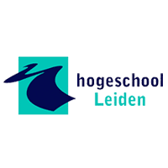
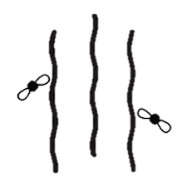
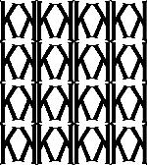
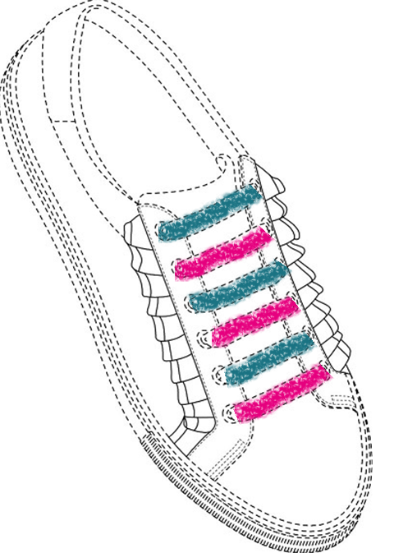
Romy Overdevest

Het niet-traditionele merk

De opkomst van het niet-traditionele merk bij het EUIPO

Romy Overdevest
S1089478, Re4F

Afstudeeropdracht Hogeschool Leiden
Opleiding HBO-Rechten 13 juni 2018 - reguliere kans
Vakcode HBR-AS17 Collegejaar 2017-2018

Onderzoeksdocent | Mevr. Mr. M. Venderbosch
Afstudeerbegeleider | Mevr. Mr. A. Filemon
Afstudeerorganisatie | Merkenbureau Abcor B.V.
Opdrachtgever | Dhr. Mr. Th. W. van Leeuwen

VOORWOORD

Leiden, 6 juni 2018

Met het volbrengen van dit onderzoeksrapport zal ik mijn studie HBO-Rechten afronden, waarna ik mijzelf een beginnend HBO-jurist mag noemen. In dit onderzoeksrapport heb ik gebruik kunnen maken van alle kennis die ik de afgelopen vier jaar in de schoolbanken en in de praktijk heb mogen opdoen.

Na het volgen van de minor intellectueel eigendomsrecht was mijn interesse dusdanig gewekt dat ik graag binnen dit rechtsgebied mijn afsluitende onderzoeksrapport wilde gaan schrijven. Na het benaderen van een aantal kantoren die gespecialiseerd waren in het intellectuele eigendomsrecht kwam ik uit bij het in Leiden gevestigde merkenbureau Abcor. Aan het hoofd van dit merkenbureau staat de heer van Leeuwen, een zeer ervaren en enthousiaste man. Hij heeft mij de kans geboden om bij zijn merkenbureau mijn onderzoeksrapport te schrijven, wat bijdraagt aan mijn afstuderen. Door daarnaast stage te mogen lopen bij zijn merkenbureau heb ik veel kennis opgedaan over het merkenrecht in het algemeen, maar ook over het onderwerp waar dit onderzoeksrapport betrekking op heeft, namelijk de niet-traditionele merken. Graag wil ik hem bedanken voor het aanbieden van deze kans en voor het feit dat ik dankzij hem veel kennis over dit interessante rechtsgebied heb mogen vergaren. Ik kijk dan ook met veel plezier terug op mijn tijd bij merkenbureau Abcor en het schrijven van dit onderzoeksrapport.

Daarnaast wil ik graag mevrouw Van Mierlo en mevrouw Van Voorbergen bedanken voor het wekken van interesse in het intellectuele eigendomsrecht tijdens de minor. Ook bedank ik graag mevrouw Venderbosch. Zij heeft mij geholpen met de eerste stappen tot het schrijven van dit onderzoeksrapport. Als laatste bedank ik graag mevrouw Filemon die gedurende het proces inhoudelijk betrokken is geweest en samen met mij voortdurend kritisch naar dit eindproduct van mijn studie heeft gekeken.

Romy Overdevest

SAMENVATTING

Dit onderzoeksrapport is uitgevoerd in opdracht van merkenbureau Abcor. Dit in Leiden gevestigde merkenbureau houdt zich dagelijks bezig met het adviseren van hun cliënten met betrekking tot de aanvraag van merken. Daarbij zijn zij gespecialiseerd in het registreren en behouden van merken binnen de Benelux, de Europese Unie en op internationaal vlak. In dit onderhavige rapport zal onderzoek worden gedaan naar de ontwikkeling van niet-traditionele merken. Bij niet-traditionele merken kan bijvoorbeeld gedacht worden aan klank-, kleur-, of bewegingsmerken. Merkenbureau Abcor heeft naar aanleiding van het van kracht gaan van een nieuwe Europese verordening verzocht om de veranderingen die hierdoor in de praktijk zijn ontstaan, in kaart te brengen. Door de vooruitgang van de technologie is het mogelijk geworden om in het register van het EUIPO een breder scala aan merken te registreren.

Door middel van juridisch-theoretisch onderzoek kan aan Abcor advies worden gegeven over wat het niet-traditionele merk precies omvat. Ook is er in dit gedeelte van het onderzoek ingegaan op de verschillen tussen de oorspronkelijke en de nieuwe wet- en regelgeving. Er is gekeken naar de nieuwe Uniemerkverordening, deze is op 1 oktober 2017 van kracht gegaan. Het eerdere vereiste van grafische weergave is na deze nieuwe verordening vervangen door een nieuw vereiste. Het nieuwe vereiste bepaalt dat een Uniemerk gevormd kan worden indien het teken in het Europese merkenregister weergegeven kan worden op een duidelijke en nauwkeurige wijze. Hierdoor is het voor de niet-traditionele merken mogelijk om aan dit vereiste te voldoen en kunnen deze vervolgens, naast de traditionele merken, ook opgenomen worden in het Europese register. Abcor heeft in het theoretisch-juridisch gedeelte van dit onderzoek antwoord gekregen op de vraag wat niet-traditionele merken zijn, wat de gevolgen zijn van de nieuwe wetgeving en waar op gelet moet worden bij het aanvragen van een niet-traditioneel merk bij de Europese autoriteiten.

Vervolgens zijn, met behulp van een dossieronderzoek, in opdracht van Abcor twee perioden naast elkaar gelegd. Het aantal registraties en weigeringen van niet-traditionele merken zijn op basis van de aanvraagdatum, over de periode van 1 januari 2017 tot en met 30 september 2017 en de periode vanaf 1 oktober 2017, met elkaar vergeleken. Abcor wenst een beeld te krijgen van de aantallen en de gronden van de registraties en weigeringen van niet-traditionele merken over de twee eerder genoemde perioden. Uit het register van het EUIPO volgde dat er in totaal 74 dossiers onderzocht dienden te worden. Door het onderzoeken van deze dossiers heeft Abcor een beeld kunnen krijgen van de ontwikkeling van de verschillende typen niet-traditionele merken op Europees niveau in de praktijk. Met behulp van de onderzochte dossiers heeft Abcor antwoord kunnen krijgen op de vraag op welke punten zij moeten letten bij het advies geven van een cliënt en bij de aanvraag van een niet-traditioneel merk bij het EUIPO.

Uit het onderzoeken van het aantal weigeringen en registraties over beide perioden volgt dat het hologrammerk, bewegingsmerk, multimediamerk, patroonmerk en positiemerk in opkomst zijn binnen de Europese Unie. Daarnaast zijn er sinds 1 oktober 2017 in vergelijking met de voorgaande periode minder kleurmerken geregistreerd. Verder is er een positieve verandering te zien voor het klankmerk, namelijk minder weigeringen in de periode vanaf 1 oktober 2017.

Bij de aanvraag van een teken, ontwerp, geluids- of videobestand zal Abcor in het bijzonder moeten letten op de formele vereisten, zoals opgenomen in de nieuwe verordening en de bijbehorende uitvoeringsverordening. Ook dient Abcor bij de aanvraag de absolute weigeringsgronden in acht te nemen. Uit het dossieronderzoek blijkt dat de Europese autoriteiten zwaar wegen aan deze formele vereisten en absolute weigeringsgronden. Door de aantallen en gronden van de registraties en weigeringen van de niet-traditionele merken over de twee verschillende perioden te vergelijken krijgt Abcor een beeld van de kans tot slagen indien zij een aanvraag doen bij het EUIPO voor een cliënt.

Inhoudsopgave

Voorwoord 3
Samenvatting 4

Hoofdstuk 1 - Inleiding
§ 1.1 Probleemanalyse 8
§ 1.2 Doelstelling 13
§ 1.3 Centrale vraag en deelvragen 14
§ 1.4 Onderzoeksmethoden 15

Hoofdstuk 2 - Juridisch kader
§ 2.1 Het merkenrecht in het algemeen 17
§ 2.1.1 Europese wet- en regelgeving 18
§ 2.1.2 Soorten merken 19

§ 2.2 Het verkrijgen van een merkenrecht 25
§ 2.2.1 Het EUIPO 25
§ 2.2.2 De aanvrager van een merk en de vertegenwoordiging 25
§ 2.2.3 De inschrijvingsprocedure 26
§ 2.2.4 De oppositieprocedure 28
§ 2.2.5 Prioriteit en vernieuwing 30
§ 2.2.6 Tussenconclusie 30

§ 2.3 De ontwikkeling van de wet- en regelgeving 31
§ 2.3.1 Het oorspronkelijke vereiste van grafische voorstelling 31
§ 2.3.2 Het nieuwe vereiste 32
§ 2.3.3 Tussenconclusie 34

§ 2.4 Het niet-traditionele merk 35
§ 2.4.1 Soorten niet-traditionele merken 35
§ 2.4.2 Mogelijkheid tot registratie per niet-traditioneel merk 37
§ 2.4.3 Tussenconclusie 45

Hoofdstuk 3 - Resultaten
§ 3.1 Hoeveelheid registraties en weigeringen 46
§ 3.1.1 Hoeveelheid registraties in onderzochte perioden 47
§ 3.1.2 Hoeveelheid weigeringen van aanvragen in 49
de onderzochte perioden
§ 3.1.3 Tussenconclusie 50

§ 3.2 Gronden van registratie en weigering 52
§ 3.2.1 De gronden van registratie en weigering van 52
het kleurmerk
§ 3.2.2 De gronden van registratie en weigering van 54
het hologrammerk
§ 3.2.3 De gronden van registratie en weigering van 54
het bewegingsmerk
§ 3.2.4 De gronden van registratie en weigering van 55
het multimediamerk
§ 3.2.5 De gronden van registratie en weigering van 56
het geurmerk
§ 3.2.6 De gronden van registratie en weigering van 56
het patroonmerk
§ 3.2.7 De gronden van registratie en weigering van 57
het positiemerk
§ 3.2.8 De gronden van registratie en weigering van 58
het klankmerk

Hoofdstuk 4 - Eindconclusie en aanbevelingen
§ 4.1 Eindconclusie 61
§ 4.2 Aanbevelingen 64

Bronnenlijst 67

Bijlagen
Bijlage 1. Zoekinstellingen EUIPO register 72
Bijlage 2. Dossieronderzoek I 75
Bijlage 3. Dossieronderzoek II 92

HOOFDSTUK 1 - INLEIDING

§ 1.1 Probleemanalyse

Afgelopen jaren werd er in de praktijk steeds vaker aangelopen tegen de door de wet bepaalde eis van grafische voorstelling, zoals deze is genoemd in artikel 2.1 BVIE. Deze eis werd gezien als een beperking voor de minder traditionele merksoorten, aangezien aan hen geen bescherming tegemoet komt doordat zij niet makkelijk aan de eis van grafische voorstelling kunnen voldoen. Uit het Sieckmann-arrest volgt dat een merk grafisch voorstelbaar dient te zijn in figuren, lijnen en/of lettertekens. Voorts stelt het Hof van Justitie in verband met het doel van het vereiste van grafische voorstelling, te weten het afbakenen van het merk en dus de precieze bescherming die het de houder verleent, dat de grafische voorstelling in het register 'als zodanig volledig, gemakkelijk toegankelijk, begrijpelijk, duurzaam, ondubbelzinnig en objectief' moet zijn.
Indien een merk gedeponeerd werd had de merkhouder de mogelijkheid om in vijftig woorden de onderscheidende elementen te beschrijven, op deze manier diende voldaan te worden aan de eerder gestelde eisen van het Hof van Justitie. Met de opkomst van klank-, geur-, tast-, smaak- en kleurmerken kan dit leiden tot een dusdanige hindernis. Voor deze voorbeelden van niet-traditionele merksoorten bleef er dus weinig ruimte over voor de registratie.

Op 23 maart 2016 is een wijzigende verordening met betrekking tot het Gemeenschapsmerk in werking getreden. Deze wijziging is verzocht door het Europees Parlement en de Raad. De wijzigingsverordening betrof drie grote veranderingen met betrekking tot de procedures, de Unicertificeringsmerken en het vereiste van grafische voorstelling. Deze verordening is verder uitgewerkt en gecodificeerd in een andere verordening die op 14 juni 2017 gepubliceerd is. Een aantal van deze bepalingen is pas op 1 oktober 2017 in werking getreden, aangezien deze bepalingen verder uitgewerkt moesten worden met behulp van extra wetgeving.
In deze afgeleide verordening is in tegenstelling tot Verordening (EG) 207/2009 bepaald dat grafische voorstelling van een merk geen vereiste meer zal zijn. Het vereiste van grafische voorstelling zal vervallen en plaats maken voor een ander vereiste, namelijk dat het voorwerp van bescherming voor het publiek en de bevoegde autoriteiten wel nauwkeurig en duidelijk bepaald dient te zijn. Om deze reden kunnen bepaalde merken op een elektronische manier in het register van het EUIPO worden weergegeven. Door middel van publicatie in een elektronisch register van de autoriteiten van het EUIPO zal de transparantie en de rechtszekerheid gewaarborgd worden. Deze publicatie zal dan ook als een geldige weergave worden erkend door de Europese autoriteiten. De eerder genoemde nieuwe merkenrichtlijn kan worden gezien als een hervorming van de Verordening (EG) 207/2009 met betrekking tot het Gemeenschapsmerk. Er is dus in de plaats van het vereiste van grafische weergave een nieuw criterium gekomen. De merkhouder heeft sinds de invoering van de nieuwe wetgeving de mogelijkheid om bijvoorbeeld een opname te uploaden bij het depotformulier, terwijl voorheen een klankmerk alleen geregistreerd kon worden door middel van een notenbalk.

De uitbreiding van de technische alternatieven voor een grafische weergave komt voort uit de behoefte tot modernisering. Door de inschrijvingsprocedure beter af te stemmen op de technische ontwikkelingen ontstaat er een grotere flexibiliteit voor het indienen van niet-traditionele merken zoals kleur-, klank- en bewegingsmerken. Doordat het vereiste van grafische weergave is komen te vervallen zal de inschrijving van merken vergemakkelijkt worden. Het enige vereiste dat er nog wel geldt is dat de merkhouder zijn merk in het online register van het EUIPO op een duidelijke en nauwkeurige wijze dient weer te geven, zodat hij de gewenste bescherming zal krijgen. Dit register geeft de mogelijkheid om ook andere bestanden toe te voegen dan alleen grafische bestanden. Zo is er de mogelijkheid om bewegende beelden of klanken te uploaden bij het register van het EUIPO.

De volgende tabel van de website van het EUIPO vermeldt de deponeerbare soorten merken, of een beschrijving nodig is en het formaat dat door EUIPO wordt geaccepteerd bij de indiening van een aanvraag voor een merk op of na 1 oktober 2017.

Soort merk | Beschrijving nodig? | Vereist formaat
Woord | Nee | n.v.t.
Beeld | Nee | JPEG
Vorm | Nee | JPEG OBJ STL X3D
Positie | Optioneel  (voorheen verplicht) | JPEG
Patroon | Optioneel | JPEG
Enkelvoudig kleurmerk | Nee | JPEG
Combinatie kleurmerk | Optioneel (voorheen verplicht) | JPEG
Geluid | Nee | JPEG MP3 (max. 2 Mb)
Beweging | Optioneel (voorheen verplicht) | JPEG MP4 (max. 20 Mb)
Multimedia | Nee | MP4 (max. 20 Mb)
Hologram | Nee | JPEG MP4 (max. 20 Mb)

Het merk moet in het elektronische register van het EUIPO kunnen worden weergegeven om bescherming te kunnen genieten. Dit criterium is opgenomen in artkel 3 sub b MRl en kan worden gezien als een codificatie van het eerder genoemde Sieckmann-criterium, dat in de praktijk al werd toegepast.

Het EUIPO is verantwoordelijk voor de beoordeling en registratie van het European Union trade mark (EUTM). Het EUIPO stond voorheen bekend als het Office for Harmonization in the International Market (OHIM). Sinds de nieuwe merkenrichtlijn in werking is getreden is het mogelijk om een breder scala aan merken te registeren bij het EUIPO. Per 1 oktober 2017 is er een verruiming van de regel geïmplementeerd in de wetgeving, waardoor nieuwe vormen van merken geregistreerd kunnen worden. De oude eis van grafische weergave is niet relevant meer nu alle niet-traditionele merken in het online register van het EUIPO aangevraagd kunnen worden. De vraag is of er daadwerkelijk meer niet-traditionele merken geregistreerd worden sinds de nieuwe merkenrichtlijn van kracht is gegaan. Er zal gekeken worden naar de beoordeling van het onderscheidend vermogen van niet-traditionele merken. Het is voor dit onderzoek relevant om te zien hoe de autoriteiten de nieuwe registraties sinds 1 oktober 2017 hebben beoordeeld en gaan beoordelen. Hierbij zijn vooral de gronden voor registratie of weigering van de niet-traditionele merken sinds de nieuwe merkenrichtlijn in werking is getreden van belang.

Het is voor merkenbureau Abcor nuttig om de situatie van 1 januari tot en met 30 september 2017 en de situatie vanaf 1 oktober 2017 met elkaar te vergelijken teneinde een beeld te krijgen van wat de nieuwe merkenrichtlijn in de praktijk inhoudt, zodat zij hun cliënten door deze resultaten beter kunnen adviseren. Indien een merkhouder zijn merk wil laten beschermen binnen de Europese Unie zal hij een aanvraag moeten indienen bij de Europese autoriteiten. Vaak vraagt een merkhouder eerst advies aan merkenbureau Abcor met betrekking tot het onderscheidend vermogen of het beschrijvende karakter van het merk. Indien merkenbureau Abcor kans van slagen ziet bij de Europese autoriteiten zullen zij voor de merkhouder een aanvraag indienen. Indien een aanvraag is gedaan voor een specifiek merk bij de Europese autoriteiten zullen zij het merk toetsen op de formele vereisten. Als het merk hieraan voldoet zal het merk gepubliceerd worden en heeft iedereen de mogelijkheid dit merk te bekijken. Voor merkenbureau Abcor is het van belang zo min mogelijk weigeringen van merkaanvragen te krijgen van het EUIPO, omdat anders de brug voor anderen open wordt gezet. Er kan dan mee geprofiteerd worden door andere merkenbureaus of merkhouders. Indien er een merkaanvraag is ingediend wordt deze vaak voor de publicatie alleen aan de formele vereisten getoetst. Na de publicatie is het aangevraagde merk voor het gehele publiek toegankelijk, waardoor eenieder inzicht heeft in alle gegevens van het merk. Als de publicatie heeft plaatsgevonden toetsen de Europese autoriteiten op de absolute gronden. Hierdoor kan het merk nog worden geweigerd, maar heeft het publiek wel ideeën op kunnen doen aan de hand van de publicatie. Indien de aanvraag van een merk vervolgens wordt geweigerd, dan kan een andere merkhouder het merk aanpassen en vervolgens indienen, zonder dat het in strijd is met de absolute gronden. De andere merkhouder kan het geweigerde merk hier en daar wat bijschaven waardoor het wel door de Europese autoriteiten geregistreerd gaat worden. Door voorafgaand aan de merkaanvraag al een duidelijk beeld te hebben van de lijn die de autoriteiten voeren zal merkenbureau Abcor minder weigeringen verwachten.

§ 1.2 Doelstelling

Het doel van dit onderzoek is om merkenbureau Abcor advies te geven over de veranderingen in de praktijk bij het EUIPO na de invoering van de Uniemerkenverordening en de uitvoeringsverordening 2017/1431, door een vergelijking te maken van de periode van 1 januari 2017 tot en met 30 september 2017 en vanaf 1 oktober 2017, waarbij specifiek gelet wordt op het aantal en de gronden waarop niet-traditionele merken geweigerd of geregistreerd worden, door middel van wet- en regelgeving, literatuur, standaard jurisprudentie en een dossieronderzoek.

§ 1.3 Centrale vraag en deelvragen

Centrale vraag:
Welke feiten en omstandigheden leiden sinds de invoering van de Uniemerkenverordening en de uitvoeringsverordening 2017/1431 vanaf 1 oktober 2017 tot de registratie of weigering van de aanvraag door het EUIPO van niet-traditionele merken ten opzichte van de periode 1 januari 2017 tot en met 30 september 2017 op grond van de literatuur, wet- en regelgeving, standaard jurisprudentie en een dossieronderzoek voor merkenbureau Abcor B.V.?

Deelvragen:
Theoretisch-juridische onderzoeksgedeelte
1. Wat zijn niet-traditionele merken op basis van de literatuur, de wet- en regelgeving en standaard jurisprudentie?

2. Wat heeft de wijziging van de wet- en regelgeving betekent voor de mogelijkheid tot registratie van de niet-traditionele merken bij het EUIPO op basis van de wet- en regelgeving?

3. Hoe verloopt het registratieproces van niet-traditionele merken bij het EUIPO na de wijziging van de wet- en regelgeving?

Praktijkonderzoeksgedeelte
4. Hoe was het registratie- en weigeringsbeleid van het EUIPO van niet-traditionele merken voor de wijziging van de wet- en regelgeving in de periode van 1 januari 2017 tot en met 30 september 2017 op basis van een dossieronderzoek?

5. Hoe is het registratie- en weigeringsbeleid van het EUIPO van niet-traditionele merken na de wijziging van de wet- en regelgeving vanaf 1 oktober 2017 op basis van een dossieronderzoek?

§ 1.4 Onderzoeksmethoden

Bij het theoretisch-juridisch onderzoeksgedeelte zal ik de bijbehorende deelvragen vooral beantwoorden met behulp van de literatuur en de wet- en regelgeving. Wat betreft de literatuur heb ik vooral gebruik gemaakt van literatuur dat geschreven is door de heer Gielen en de heer Cohen Jehoram. Daarnaast is er ook veel gebruik gemaakt van de website van het EUIPO. Op die website staat veel beschreven over het niet-traditionele merk en de inschrijvingsprocedure. Ook is er gebruik gemaakt van de interne richtlijnen die gepubliceerd zijn op de website van het EUIPO. Deze hebben meer duidelijkheid geboden over verschillende typen niet-traditionele merken en over de weigeringsgronden daarvan. Verder heeft ook, bij het beantwoorden van de vraag wat niet-traditionele merken zijn en hoe de registratie daarvan door de jaren heen veranderd is, de standaard jurisprudentie een belangrijke bijdrage geleverd.

Naast bovenstaande literatuur is er ook veel gebruik gemaakt van verschillende wet- en regelgeving, waarbij de volgende verordeningen en richtlijnen van grote betekenis zijn geweest voor het beantwoorden van de theoretisch-juridische deelvragen:
- Verordening (EG) nr. 207/2009 van de Raad van 26 februari 2009
- Verordening (EU) nr. 2015/2424 van het Europees Parlement en de Raad van 16 december 2015
- Verordening (EU) nr. 2017/1001 van het Europees Parlement en de Raad van 14 juni 2017
- UITVOERINGSVERORDENING (EU) nr. 2017/1431 van de commissie van 18 mei 2017 houdende nadere uitvoeringsvoorschriften voor enkele bepalingen van Verordening (EG) nr. 207/2009 van de Raad inzake het Uniemerk
- Richtlijn (EU) nr. 2015/2436 van het Europees Parlement en de Raad van 16 december 2015 betreffende de aanpassing van het merkenrecht der lidstaten

Voor het praktijkonderzoeksgedeelte zullen de deelvragen beantwoord worden met behulp van het register van het European Union Intellectual Property Office (hierna: EUIPO). In dit register zijn alle aanvragen en geregistreerde merken te vinden. Per merk is er een dossier aangemaakt door de Europese autoriteiten. Ondanks dat de Europese autoriteiten geen rechtsprekende instantie zijn, zal er wel gesproken worden van een dossieronderzoek. Er is voor het beantwoorden van deelvraag 4 en 5 in het register gezocht op dossiers over twee perioden op de volgende niet-traditionele merken: kleurmerk, hologram, bewegingsmerk, multimediamerk, geurmerk, patroonmerk, klankmerk en overige merken.
Deze eerste periode loopt van 1 januari 2017 tot en met 30 september 2017 en de andere periode loopt vanaf 1 oktober 2017. Op deze laatste datum is namelijk de uitvoeringsverordening waar dit onderzoek betrekking op heeft in werking getreden. Hierbij zijn de dossiers geselecteerd die op basis van hun depotdatum binnen een van deze twee perioden vallen. Over deze twee perioden zijn het aantal weigeringen en registraties met elkaar vergeleken. Daarnaast is er ook gekeken naar de gronden van de Europese autoriteiten om bepaalde niet-traditionele merken te registreren of aanvragen te weigeren. In het register is geselecteerd op de merken die de volgende ‘European Trade Mark status (EUTM)’ hebben gekregen: ‘application refused’ of ‘registered’. Het invoeren van de correcte zoekresultaten resulteerde in 74 dossiers van het EUIPO die onderzocht moesten worden om de vragen van het praktijkonderzoeksgedeelte beantwoord te krijgen. De dossiers zijn genummerd per niet-traditioneel merk en zijn te vinden in bijlage 2 en 3 van dit onderzoeksrapport. De 74 dossiers zijn als in onderstaand schema genummerd:

Type niet-traditioneel merk | Dossiernummers
Kleurmerken | 1.1 t/m 1.14
Hologrammerken | 2.1
Bewegingsmerken | 3.1 t/m 3.3
Multimediamerken | 4.1 t/m 4.4
Patroonmerken | 5.1 t/m 5.5
Positiemerken | 6.1 t/m 6.9
Klankmerken | 7.1 t/m 7.16
Overige merken | 8.1 t/m 8.24

HOOFDSTUK 2 - Juridisch kader

Starbucks is over de hele wereld een bekende koffiezaak. De eigenaar van Starbucks heeft in september 1997 besloten dat hij zijn bedrijfsnaam merkenrechtelijk wilde beschermen. Naast zijn bedrijfsnaam heeft hij ook zijn logo laten registeren in het Europese register. De bedrijfsnaam en het bedrijfslogo zijn beschermd binnen een bepaalde klasse, waardoor niemand met een soort gelijke naam of logo dezelfde diensten mag leveren. Hierdoor verkrijgt Starbucks een bepaalde exclusieve positie op de markt, wat aan het bedrijf ten goede komt. Voordat de bedrijfsnaam of het bedrijfslogo geregistreerd werd diende het te voldoen aan bepaalde vereisten die de wet- en regelgeving voorschrijven voordat er gesproken kan worden van een rechtsgeldige registratie. Indien Starbucks besluit om een reclamedeuntje of de geur van een bepaalde koffie te willen beschermen zal er ook weer aan bepaalde vereisten moeten voldoen. Er is afgelopen jaren een breder scala aan merken ontstaan, waar Starbucks misschien in de toekomst ook wel gebruik van zou willen maken.

§ 2.1 Het merkenrecht in het algemeen

De reden dat merken bescherming verdienen volgt uit de noodzaak voor marktwerking waarbij het vrij verkeer van goederen en diensten centraal staat. Het merk is een element in het stelsel van onvervalste mededinging. Door de tekens van merkhouders bescherming te verlenen wordt er gecommuniceerd tussen de marktdeelnemers. De houder van een merk beschikt over een exclusief recht dat hem bescherming biedt bij inbreukmakende praktijken op zijn merk. In deze paragraaf zal in worden gegaan op wat het merkenrecht precies omvat. Hierbij zal er gekeken worden naar de Europese wet- en regelgeving en naar de soorten merken.

§ 2.1.1 Europese wet- en regelgeving
Op Europees niveau wordt er gebruik gemaakt van uniforme wet- en regelgeving. Het is voor alle lidstaten van de Europese Unie van belang om zich aan dezelfde wet- en regelgeving te houden. Het is van belang dat indien een merk bescherming aanvraagt voor de gehele EU, dat deze dan ook dezelfde bescherming geniet in elke lidstaat. Het merkenrecht heeft afgelopen jaren veel veranderingen doorgemaakt. Deze veranderingen zullen uitgebreid behandeld worden in paragraaf 2.3 van dit onderzoek. In deze paragraaf zullen enkel de grootste veranderingen kort aan bod komen.

Als eerst is de Europese Harmonisatierichtlijn 2015/2436 van groot belang geweest. Deze nieuwe richtlijn is op 13 januari 2016 in werking getreden en heeft geleid tot een grote herziening in de Europese merkenwetgeving en had als doel de oude Europese Richtlijn 2008/95 te vervangen.
De achterliggende gedachte is dat deze herziening is in moet spelen op het modernere tijdperk. Hierdoor zal het merkenrecht in de Europese Unie goedkoper, makkelijker en effectiever worden.

Naast eerder genoemde richtlijn heeft ook de Uniemerkenverordening grote invloed gehad op de verandering in het Europese merkenrecht. Deze Uniemerkenverordening zal in de plaats komen van de Gemeenschapsmerkenverordening. Deze Uniemerkenverordening (hierna UMVo) heeft in artikel 3 een aanzienlijke wijziging doorgevoerd in de tekens die een merk kunnen vormen. In dit artikel is namelijk bepaald dat sinds deze verordening van kracht is gegaan een merk in het register van het EUIPO moet kunnen worden weergegeven voordat het een Uniemerk kan vormen. Deze bepaling is verder uitgewerkt in een uitvoeringsverordening en zal pas in werking treden vanaf 1 oktober 2017.
De wijziging van dit artikel is de reden van dit onderzoek. Daarnaast is in de Uniemerkenverordening bepaald dat de naam van het Europese Bureau, dat belast is met de registratie van merken, gewijzigd is naar ‘European Union Intellecutual Property Organization’ (EUIPO), waar het Bureau oorspronkelijk het ‘Office for Harmonization in the Internal Market’ (OHIM) werd genoemd.

§ 2.1.2 Soorten merken
Een merkhouder die een nieuw merk wil laten registreren heeft een aantal verplichtingen waaraan het teken, ontwerp, geluids- of videobestand dient te voldoen. Een Uniemerk kan namelijk gevormd worden door alle tekens, tekeningen, letters, cijfers, kleuren, vormen van waren of verpakkingen van waren of geluiden. Echter, als er aan deze eisen is voldaan dient het merk volgens artikel 4 sub van de UMVo de waren of diensten van de onderneming te kunnen onderscheiden van andere ondernemingen. Ook dient het merk in het register van het EUIPO weergegeven kunnen worden. Deze weergave in het register dient voor de bevoegde autoriteiten en voor het publiek voldoende duidelijk en nauwkeurig te zijn. Voorheen gold het vereiste van grafische voorstelling, welke voortvloeit uit het bekende Sieckmann-arrest. Een toelichting op het vereiste van grafische voorstelling en de vereisten van registratie voor de invoering van de UMVo is te vinden in paragraaf 2.3.
Het register van de Europese autoriteiten heeft sinds de ingang van de UMVo de merkhouder extra mogelijkheden geboden tot het registreren van nieuwe soorten merken. Naast de traditionele merksoorten biedt het register ook de mogelijkheid tot het doen van een aanvraag van de nieuwe niet-traditionele merksoorten.

Het Europese register biedt de aanvrager de mogelijkheid om de volgende merksoorten aan te vragen:

1. Het woordmerk
Het woordmerk bestaat enkel uit woorden, letters of cijfers.
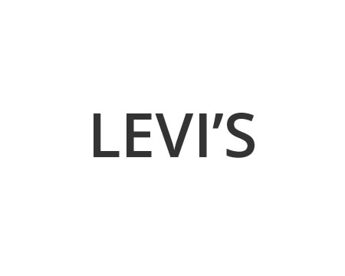
Figuur 1 – Woordmerk van Levi’s

2. Het beeldmerk
In een beeldmerk komen geen woorden, letters of cijfers voor. Een beeldmerk bestaat enkel uit beeldelementen zijn gebruikt.
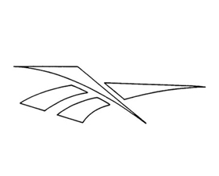
Figuur 2 – Het beeldmerk van Reebok

3. Het woordbeeldmerk
Een woordbeeldmerk is een combinatie van woord- en beeldelementen.

Figuur 3 – Het woordbeeldmerk van Fujitsu

4. Vormmerk
Een vormmerk bestaat uit een driedimensionale vorm. Het gaat bij vormmerken vaak om verpakkingen van product of de vorm van het product zelf.

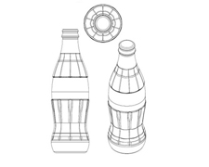

Figuur 4 – Het vormmerk van een Coca-Cola flesje

5. Vormmerk met woordelementen
Dit merk bestaat uit een driedimensionale vorm waar woordelementen aan zijn toegevoegd.
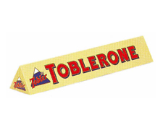
Figuur 5 – Het vormmerk met woordelementen van Toblerone

6. Positiemerk
Een positiemerk bestaat uit een bepaalde wijze waarop het merk op een specifiek product is geplaatst.
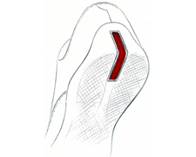

Figuur 6 – Een positiemerk van de schoen van Prada

7. Patroonmerk
Een patroonmerk is een reeks van dezelfde of verschillende elementen die herhaaldelijk worden gebruikt.

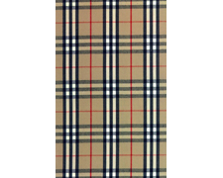

Figuur 7 – Het patroonmerk van Burberry

8. Enkelvoudig kleurmerk
Een enkelvoudig kleurmerk is een merk dat uit één enkele kleur bestaat.

Figuur 8 – Een enkelvoudig kleurmerk van 3M Company

9. Gecombineerd kleurmerk

Een gecombineerd kleurmerk is een merk dat uit een combinatie van verschillende kleuren bestaat.
Figuur 9 – Een gecombineerd kleurmerk van Deere & Company

10. Klankmerk

Een klankmerk bestaat uitsluitend uit een klank of een combinatie van klanken.

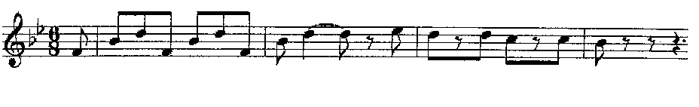

Figuur 10 – Een klankmerk van UK Insurance Limited

11. Bewegingsmerk
Een bewegingsmerk bestaat uit een beweging of een wijziging van meerdere posities.

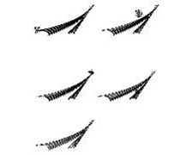

Figuur 11 – Een bewegingsmerk van MICROSOFT CORPORATION

12. Multimediamerk
Een multimediamerk bestaat uit een combinatie van beelden en klanken.
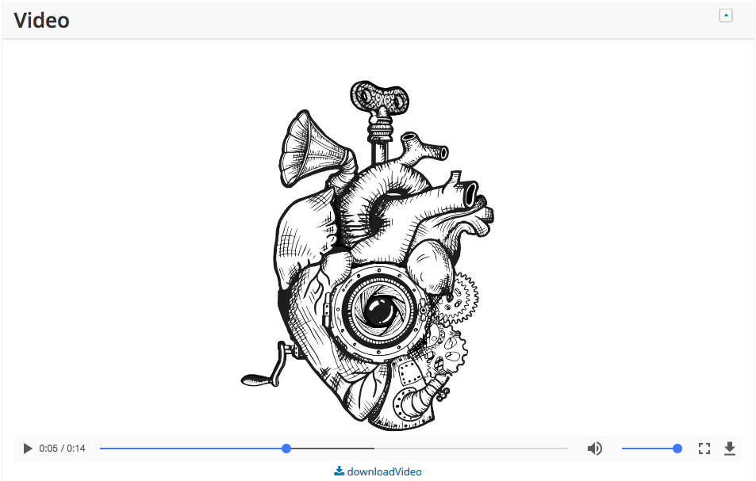

Figuur 12 – Een multimediamerk van IFORI INTELLECTUAL PROPERTY & ICT LAW
13. Hologrammerk
Hologrammerken bestaan uit verschillende elementen met holografische kenmerken.

Figuur 13 – Een hologrammerk van Eve Holdings Inc.

Een toelichting van een groot deel van de hierboven genoemde merken en hoe de aanvraag daarvan verloopt is opgenomen in paragraaf 2.4.

§ 2.2 Het verkrijgen van een merkenrecht

Deze paragraaf zal met betrekking tot het verkrijgen van een merkenrecht meer duidelijkheid verschaffen. Indien Starbucks een merk wil laten registeren zal het de aanvraag- en registratieprocedure moeten doorlopen. Binnen het EUIPO zijn het de Europese autoriteiten die een merkaanvraag van Starbucks zullen behandelen. Ook zal er gekeken worden naar waar Starbucks aan zal moeten voldoen voordat het een merkhouder kan zijn in de zin van de wet- en regelgeving. Starbucks kan zijn exclusieve recht pas verkrijgen indien het voldoet aan alle vereisten.

§ 2.2.1 Het EUIPO
Voordat een merk geregistreerd kan worden zal er een depot ingediend moeten worden bij het Bureau voor intellectuele eigendom, het EUIPO. Indien een merk namelijk door het EUIPO geregistreerd wordt zal het bescherming genieten in de hele Europese Unie. Een merkregistratie levert dus bescherming op in de 28 lidstaten van de EU. De merkhouder kan in dat geval zijn exclusieve recht uitoefenen binnen al deze landen. Het EUIPO dient verantwoording af te leggen aan de raad van bestuur en aan de begrotingscommissie. Deze raad en commissie bestaat uit één vertegenwoordiger per EU-land, één vertegenwoordiger van het Europees Parlement en twee vertegenwoordigers van de Europese Commissie. Het EUIPO is een juridisch, financieel en administratief zelfstandig orgaan.

§ 2.2.2 De aanvrager van een merk en de vertegenwoordiging
In de UMVo is in artikel 5 bepaald dat alle natuurlijke of rechtspersonen houder kunnen zijn van een Uniemerk. Echter, het is vooral van belang wie de mogelijkheid heeft om een aanvraag in te dienen bij de autoriteiten. Indien de natuurlijke of rechtspersonen die de aanvraag willen doen hun woonplaats, zetel of werkelijke en feitelijke vestiging voor bedrijf of handel in de Europese Unie heeft is de aanvrager niet verplicht zich de laten vertegenwoordigen. Er zijn ook veel natuurlijke of rechtspersonen die gevestigd zijn buiten de Europese Unie. Zij dienen zich te laten vertegenwoordigen door een advocaat die gevestigd is in de Europese Unie. Daarnaast dient deze advocaat bevoegd te zijn om als vertegenwoordiger op te treden bij het merkenbureau van het land waar het bedrijf is gevestigd. Ook hebben de natuurlijke of rechtspersonen die gevestigd zijn buiten de Europese Unie de mogelijkheid om zich te laten vertegenwoordigen door erkende gemachtigde die ingeschreven zijn door het EUIPO. De merkengemachtigde die zijn of haar opleiding heeft volbracht heeft zowel de bevoegdheid om aanvragen te doen voor een Benelux-merk, voor een EU-merk als voor een internationale aanvraag.

§ 2.2.3 De inschrijvingsprocedure
Laten we vervolgens de procedure die het EUIPO handhaaft onder de loep nemen om een duidelijk beeld te krijgen van hoe een registratie op Europees niveau in zijn werk gaat.
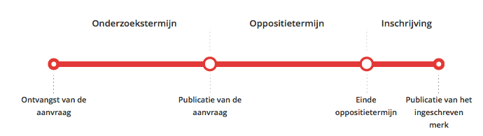
De merkhouder dient een aanvraag te doen bij de bevoegde autoriteiten om een merk te verkrijgen. Ook wel ‘het Bureau’ genoemd. Volgens figuur 14 bestaat de procedure tot inschrijving uit drie termijnen: de onderzoekstermijn, de oppositietermijn en de termijn tot inschrijving.

Figuur 14 – De inschrijvingsprocedure die het EUIPO hanteert

Deze aanvraag zal door de Europese autoriteiten gecontroleerd worden op meerdere vereisten. In artikel 31 lid 1 van de UMVo wordt een aantal vereisten genoemd waar de aanvraag aan moet voldoen. De aanvraag dient, volgens sub a van eerder genoemd artikel, een verzoek om inschrijving te bevatten. Verder bepaalt sub b dat er bij de aanvraag de gegevens van de aanvrager vermeld te worden. Er dient volgens sub c een opgave van de waren en diensten waarvoor de aanvraag gedaan wordt bijgevoegd te worden. Tot slot bepaalt sub d dat de aanvraag een afbeelding van het merk te bevatten. Bij deze aanvraag zal de merkhouder volgens lid 2 van artikel 31 van de UMVo één tot en met drie klassen moeten noemen die volgen uit de Nice-classificatie. Indien de merkhouder binnen meer dan drie klassen bescherming wil genieten zal de aanvraag duurder worden. Dit is een systeem binnen de Europese Unie voor de indeling van waren en diensten in 45 klassen waarbinnen de merkhouder vervolgens bescherming zal aanvragen en vervolgens zal genieten.

Uit figuur 14 is af te leiden dat na het indienen van de aanvraag de onderzoekstermijn van start gaat. Tijdens de onderzoekstermijn zullen er door de autoriteiten meerdere dingen gecontroleerd en beoordeeld worden voordat de aanvraag gepubliceerd kan worden. Als eerst zullen de autoriteiten controleren of de waren en diensten die beschermd willen worden juist geclassificeerd zijn en of deze duidelijk vermeld zijn.
Vervolgens zullen de autoriteiten volgens artikel 31 van de UMVo de formele vereisten van de aanvraag controleren. Indien de formele vereisten in orde zijn zullen de autoriteiten zich gaan buigen over de absolute weigeringsgronden. Indien een merk volgens artikel 7 van de UMVo uitgesloten is van inschrijving zal de aanvraag worden afgewezen. Een aanvraag zal, volgens sub a van eerder genoemd artikel, worden geweigerd wanneer een teken niet overeenstemt met artikel 4 UMVo, waarin bepaald is welke tekens een Uniemerk kunnen vormen. Daarnaast bepaalt sub b dat een merk geweigerd wordt van inschrijving indien het onderscheidend vermogen mist. Ook zal het volgens sub c geweigerd worden wanneer een merk uitsluitend bestaat uit tekens of aanduidingen die aangemerkt kunnen worden als aanduiding van bijvoorbeeld een soort of kwaliteit. Verder zal het merk niet ingeschreven worden volgens sub d indien het merk bestaat uit tekens of benamingen die gebruikelijk zijn geworden.
Tot slot bepaalt sub e van artikel 7 van de UMVo dat tekens die enkel bestaan uit een vorm ook van inschrijving geweigerd dienen te worden.
In artikel 43 lid 1 van de UMVo wordt de aanvrager de mogelijkheid geboden om zijn aanvraag ten alle tijden in te trekken. Daarnaast kan de aanvrager na publicatie alsnog zijn aanvraag intrekken, dit zal vervolgens ook gepubliceerd worden.
Volgens artikel 39 lid 1 van de UMVo zal het merk gepubliceerd worden indien de aanvraag voldoet aan de formele vereisten en de absolute gronden. Uit de praktijk blijkt dat een merk soms ook voor de toetsing van de absolute gronden ook al gepubliceerd kan worden.

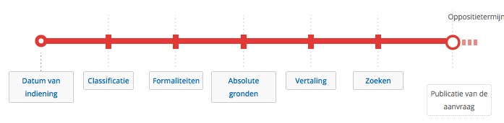
Figuur 15 – De onderzoekstermijn van stap tot stap

§ 2.2.4 De oppositieprocedure
Vanaf de publicatiedatum hebben derden de mogelijkheid om binnen drie maanden in oppositie te gaan tegen de publicatie. Uit figuur 16 volgt dat de oppositietermijn zal aanvangen vanaf de dag van de publicatie van de aanvraag. Derden kunnen van mening zijn dat zij al een ouder recht hebben dat in strijd is met het merk dat net gepubliceerd is. Daarnaast kan een derde ook van mening zijn dat het merk niet gepubliceerd had mogen worden aangezien het in strijd is met de absolute gronden.

Indien er geen oppositie is ingesteld zal het merk worden ingeschreven en zal deze inschrijving vervolgens gepubliceerd worden. Door de publicatie van het ingeschreven merk zijn andere eigenaren van merken op de hoogte van het feit dat het specifieke merk nu van de betreffende merkhouder is.
De merkhouder zal volgens artikel 47 van de UMVo vervolgens tien jaar bescherming krijgen, vanaf de datum van de indiending van de aanvraag.
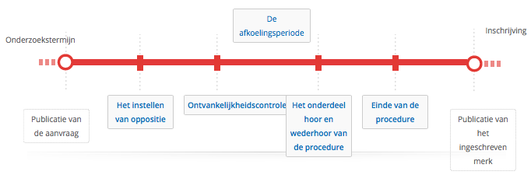

Figuur 16 – De oppositietermijn van stap tot stap

§ 2.2.5 Prioriteit en vernieuwing
Indien een merkhouder een Benelux aanvraag heeft gedaan voor een nieuw merk heeft hij de mogelijkheid om prioriteit in te roepen in het buitenland. Deze prioriteit levert de merkhouder voorrang op gedurende zes maanden vanaf de aanvraagdatum om hetzelfde merk buiten de Benelux aan te vragen. Het kan zo zijn dat een andere merkhouder hetzelfde merk deponeert buiten de Benelux. De merkhouder heeft dan gedurende zes maanden het exclusieve recht om in oppositie te gaan, ondanks dat het merk later is ingediend.

Een merk verkrijgt volgens artikel 42 van de UMVo vanaf de indieningsdatum van de aanvraag bescherming gedurende tien jaar. Vervolgens is het voor de merkhouder mogelijk om zes maanden voor het verstrijken van de geldigheid van de inschrijving het verzoek tot vernieuwing in te dienen.

§ 2.2.6 Tussenconclusie
De merkhouder dient een om een nieuw Europees merk ingeschreven te krijgen de hiervoor beschreven inschrijvingsprocedure bij het EUIPO te volgen. Het EUIPO toetst de aanvraag eerst op de formele vereisten en absolute gronden voordat de aanvraag gepubliceerd kan worden. Vervolgens hebben derden de mogelijkheid om binnen drie maanden in oppositie te gaan indien zij van mening zijn dat de aanvraag bijvoorbeeld in strijd is met een ouder merk. Indien er geen oppositie wordt aangetekend wordt het merk na de oppositietermijn ingeschreven, waarna de merkhouder bescherming zal genieten van zijn merk.

§ 2.3 De ontwikkeling van de wet- en regelgeving

De opdrachtgever Abcor B.V. heeft naar aanleiding van de wijziging in de wet- en regelgeving per 1 oktober 2017 de opdracht gegeven tot dit afstudeeronderzoek. In deze paragraaf zal voor dit onderzoek de meest relevante wijziging worden toegelicht, namelijk het wegvallen van het vereiste van grafische voorstelling. Dit was voor de wetswijziging het meest belangrijke vereiste om een Uniemerk geregistreerd te kunnen krijgen. Hieronder zal worden ingegaan op het nieuwe vereiste en hoe dit tot stand is gekomen. Daarnaast zal ook worden gekeken naar de betreffende verordeningen en richtlijnen die deze verandering tot stand hebben gebracht.

§ 2.3.1 Het oorspronkelijke vereiste van grafische voorstelling
In paragraaf 2.1.1 is de wijziging van de Europese wet- en regelgeving al kort geschetst. Er heeft op Europees niveau een herziening plaatsgevonden met betrekking tot de Europese merkenwetgeving. Voor deze herziening was Verordening (EG) 207/2009 de leidende verordening binnen het merkenrecht. In artikel 4 van deze verordening werd bepaald dat merken gevormd konden worden door alle tekens die vatbaar zijn voor grafische voorstelling, met name woorden. Daarbij horen namen van personen, tekeningen, letters, cijfers, vormen van waren of van verpakking. Een merk kon dus gevormd worden indien de tekens konden voldoen aan het vereiste van grafische voorstelling.

Ook in de zaak Sieckmann tegen de Deutsches Patent- und Markenamt heeft het Hof van Jusitie uitgelegd dat een teken indien het niet visueel waarneembaar is, toch een merk kan vormen op voorwaarde dat het vatbaar is voor grafische voorstelling, in het bijzonder door middel van figuren, lijnen of lettertekens, en de voorstelling duidelijk, nauwkeurig, als zodanig volledig, gemakkelijk toegankelijk, begrijpelijk, duurzaam en objectief is.
Uit deze uitspraak van het Hof van Jusitie kan geconcludeerd worden dat een teken dat niet grafisch voorstelbaar is, niet als merk erkend kan worden.
De criteria uit het Sieckmann-arrest het werden gebruikt als toetsingscriteria om merken wel of niet te laten voldoen aan het vereiste van grafische voorstelling. De minder traditionele soorten merken, zoals klankmerken, bewegingsmerken of geurmerken, konden simpelweg niet voldoen aan dit vereiste en konden geen bescherming genieten. Voor deze merken was het niet haalbaar om hun merk grafisch te laten voorstellen op het depotformulier, waarbij de merkhouder een kader van 8 cm² heeft bij het aanvragen van zijn merk. Het was voor deze merkvormen niet eenvoudig om te voldoen aan de eisen die het Hof van Justitie en de verordening hadden gesteld.

§ 2.3.2 Het nieuwe vereiste
In december 2015 is er overeenstemming bereikt door het Europees Parlement over het voorstel van de Europese Commissie tot wijziging van het mekrenrecht. Deze wijziging binnen het merkenrecht bestond uit Richtlijn (EU) 2015/2436 en Verordening (EU) 2015/2424. Deze hervorming werd ook wel de ‘Trademark Reform Package’ genoemd. Het doel van deze hervorming is het wijzigen van Verordening (EG) nr. 207/2009. Deze hervorming moest leiden tot een minder complex merkenrecht binnen de Europese Unie. De Verordening (EU) 2015/2424 trad in werking op 23 maart 2016. Een groot aantal van de artikelen uit de verordening waren pas van toepassing vanaf 1 oktober 2017, zoals artikel 4 van de eerdergenoemde verordening. In sub b van dit artikel is bepaald dat Uniemerken gevormd kunnen worden door alle tekens, mits deze in het register van de Uniemerken moeten kunnen worden weergegeven op een wijze die de Europese autoriteiten en het publiek in staat stelt de tekens van de houder de verleende bescherming duidelijk en nauwkeuring vaststelt. Het oorspronkelijke vereiste van grafische voorstelling is vervangen door het nieuwe vereiste om een teken een Uniemerk te kunnen laten vormen door deze te kunnen deponeren in het register van het EUIPO. De verandering van dit vereiste komt voort uit de behoefte om in te spelen op het internettijdperk. Daarnaast wordt er door deze verandering ook toegekomen aan de verwachtingen en behoeften van het bedrijfsleven dat ook afgelopen jaren vooruitgang heeft geboekt op het gebied van technologie.

De hierboven beschreven ingrijpende verandering in de wet- en regelgeving werd vervolgens gecodificeerd in Verordening (EU) 2017/1001 van het Europese Parlement en de Raad van de Europese Unie. In artikel 212 van deze verordening werd bepaald dat de bepalingen van de hiervoor genoemde verordening in werking zullen treden vanaf 1 oktober 2017. Het verschil met Verordening (EU) 2015/2424 is dat Verordening (EU) 2017/1001 verbindend is in al haar onderdelen en rechtstreeks van toepassing is in elke lidstaat van de Europese Unie. Verordening (EU) 2015/2424 is dan ook na de inwerkingtreding van Verordening (EU) 2017/1001 ingetrokken en vervolgens zal deze laatst genoemde verordening de Europese Unie de geldende regelgeving zijn op het gebied van het Uniemerk. In artikel 4 sub b UMVo is hetzelfde bepaald als in artikel 4 sub b van Verordening (EU) 2015/2424. In de UMVo is ook het woord ‘kleuren’ toegevoegd, naast alle andere tekens die in het bijzonder een Uniemerk kunnen vormen. Deze verandering van de wet- en regelgeving in de afgelopen jaren heeft gezorgd voor het vereiste zoals is weergegeven in figuur 17.
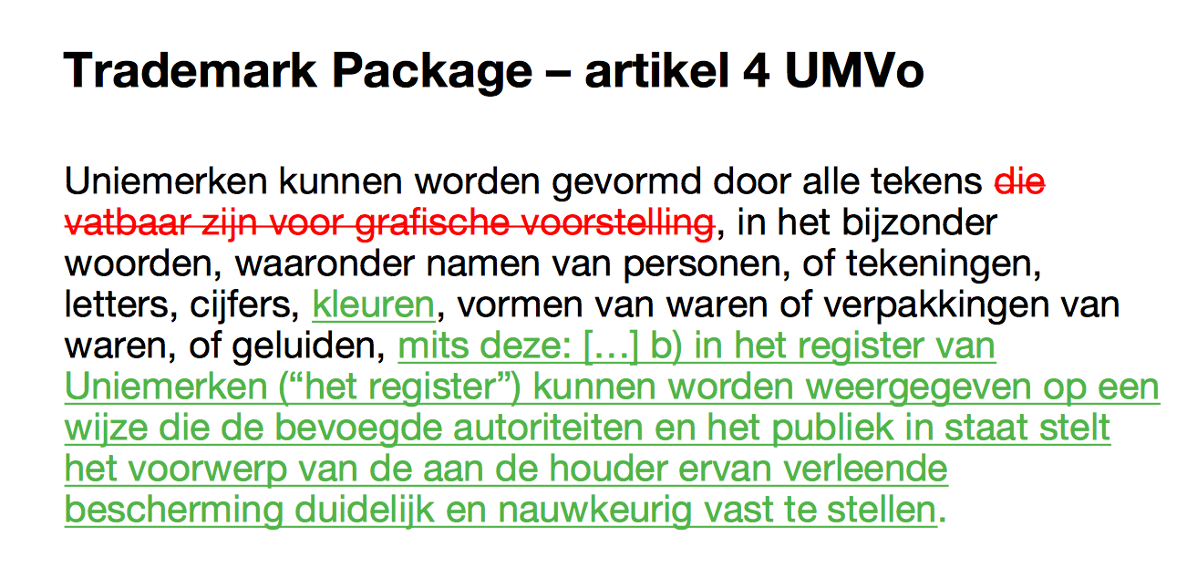
Figuur 17 – De verandering van het vereiste van grafische voorstelling

§ 2.3.3 Tussenconclusie
Het oorspronkelijke vereiste van grafische voorstelling is door het van kracht gaan van Verordening (EU) 2015/2424 komen te vervallen. Vanaf 1 oktober 2017 dient een Uniemerk in het register van het EUIPO weergegeven te kunnen worden voordat het geregistreerd kan worden. Daarnaast dient het Uniemerk op een dusdanige duidelijke en nauwkeurige wijze weergegeven te kunnen worden voor de bevoegde autoriteiten en het publiek, voordat het Uniemerk bescherming kan genieten.

§ 2.4 Het niet-traditionele merk

Uit de vorige paragraaf blijkt dat het vereiste van grafische voorstelling is komen te vervallen. Dit vereiste is vervangen door een nieuw vereiste, waardoor het voor bepaalde soorten merken ook mogelijk is om een depot te doen bij het EUIPO. Hierdoor zullen deze soorten merken ook bescherming kunnen genieten. Indien Starbucks besluit dat zij de geur van hun koffie of een reclamespotje merkenrechtelijk zouden willen beschermen dient er gekeken te worden naar de mogelijkheden hiertoe. Aan het nieuwe vereiste zitten voorwaarden voor een merkaanvraag waar Starbucks aan dient te voldoen voordat zij een geldig depot kunnen doen bij het EUIPO.

§ 2.4.1 Soorten niet-traditionele merken
Binnen het merkenrecht zijn er veel soorten merken die voor bescherming in aanmerking kunnen komen. Vooral het beeldmerk, het woordmerk en het woordbeeldmerk worden in de praktijk veelal gedeponeerd. De hiervoor genoemde soorten merken zullen vanaf nu worden aangeduid als de traditionele merksoorten. Deze soorten merken worden indien zij voldoen aan de formele vereisten en absolute gronden ingeschreven in het EUIPO- register, waarna zij bescherming zullen krijgen in de aangevraagde klassen binnen de Europese Unie. Binnen de UMVo zijn ook de vereisten van het eerder aangehaalde Sieckmann-arrest meegenomen. Er is in de considerans van de UMVo het volgende bepaald: ‘een teken moet in elke passende vorm kunnen worden weergegeven met algemeen beschikbare technologie, en dus niet noodzakelijk met grafische middelen, op voorwaarde dat het teken duidelijk, nauwkeurig, op zichzelf staand, gemakkelijk toegankelijk, begrijpelijk, duurzaam en objectief is.’
Om vast te kunnen stellen welke soorten niet-traditionele merken er zijn zal in dit onderzoek uit worden gegaan van de soorten merken die de Europese autoriteiten aanduiden in hun register. Het register van het EUIPO geeft de mogelijkheid om de soorten merken uit figuur 18 te kunnen deponeren.
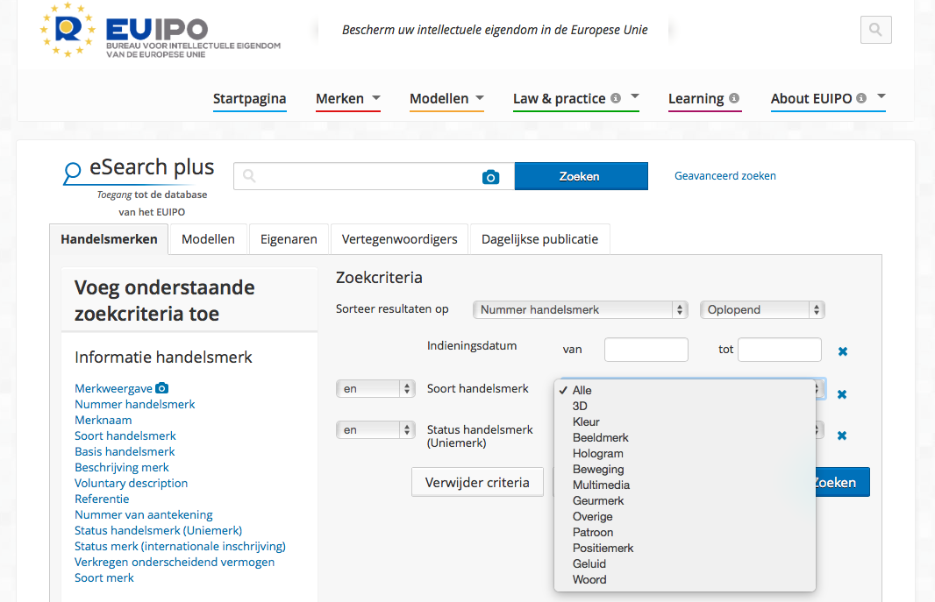
Figuur 18 – De soorten handelsmerken binnen het EUIPO

Uit bovenstaande afbeelding kan geconcludeerd worden dat de Europese autoriteiten elf soorten merken erkennen. De volgende niet-traditionele merksoorten komen in aanmerking voor depot bij het EUIPO om vervolgens getoetst te worden aan de formele vereisten en absolute gronden voordat zij in aanmerking komen voor registratie:
- Het vormmerk (3D)
- Het kleurmerk
- Het hologrammerk
- Het bewegingsmerk
- Het multimediamerk
- Het geurmerk
- Het patroonmerk
- Het positiemerk
- Het geluidmerk

§ 2.4.2 Mogelijkheid tot inschrijving per niet-traditioneel merk
Zoals hierboven besproken erkennen de Europese autoriteiten een negental niet-traditionele merken. Volgens artikel 4 sub a UMVo kan een Uniemerk gevormd worden door tekens die waren of diensten van een onderneming kunnen onderscheiden van die van andere ondernemingen. Daarnaast dienen de tekens voordat het een Uniemerk vormt volgens artikel 4 sub b UMVo in het register van het EUIPO weergegeven te kunnen worden op een wijze die voor de Europese autoriteiten en het publiek duidelijk en nauwkeurig is. Indien het teken dus voldoende onderscheidend is van andere ondernemingen en weergegeven kan worden in het register kan de merkhouder een depot doen bij het EUIPO. De Europese autoriteiten hebben de niet-traditionele merkvormen ook de mogelijkheid gegeven om hun teken tot een merk te laten vormen en de nodige bescherming te geven.

De website van het EUIPO biedt de verschillende merksoorten verschillende mogelijkheden om een aanvraag in te dienen. Tekens kunnen vanaf 1 oktober 2017 in elke voorgeschreven vorm worden weergegeven met behulp van de beschikbare technologie. De voorwaarde die daaraan hangt is dat het teken duidelijk, nauwkeurig, op zichzelf staand, gemakkelijk, toegankelijk, begrijpelijk, duurzaam en objectief dient te zijn. Het doel van het stellen van deze voorwaarden is het register van het EUIPO duidelijker, makkelijker en toegankelijker opzoekbaar te maken. Daarnaast wordt beoogd de rechtszekerheid te vergroten voor de merkhouders en de oppositieprocedures vanwege de formele vereisten te verminderen. De weergave van een merk in het register van het EUIPO dient gezien te worden als een geldige en erkende publicatie binnen de Europese Unie.
Vervolgens zal er per niet-traditioneel merk gekeken worden naar wat het soort merk inhoudt en wat de mogelijkheid is tot het doen van een merkaanvraag bij het EUIPO.

1. Het vormmerk (3D)
Het vormmerk is een niet-traditioneel merk waarbij de vorm van een product of van de verpakking bescherming geniet. De Hoge Raad heeft ook een definitie aan het vormmerk gegeven: “een als merk gedeponeerde vorm die slechts vanwege zijn bekendheid de handelswaarde van een waar verhoogt, is niet een vorm die de wezenlijke waarde van de waar beïnvloedt, en komt dus voor merkenrechtelijke bescherming in aanmerking”. De uitvoeringsverordening heeft bepaald dat een merkaanvraag van een vormmerk aan een aantal vereisten dient te voldoen. Het vormmerk wordt bij indiening weergegeven door middel van een grafische weergave, inclusief computerbeelden of een fotografische weergave. Deze grafische of fotografische weergaven mogen verschillende aanzichten bevatten. Indien de aanvraag niet elektronisch wordt ingediend mag het vormmerk maximaal zes verschillende aanzichten bevatten. Een beschrijving bij indiening van het vormmerk is niet noodzakelijk, het bestand waarin het vormmerk is weergegeven dient in de volgende formaten bijgevoegd te worden bij de aanvraag: JPEG, OBJ, STL, X3D.
Het vormmerk wordt al lange tijd als merksoort aanvaard en vormmerken zijn door de Europese Autoriteiten al vele malen geregistreerd. Om deze reden zal in het praktijkgedeelte van dit onderzoek verder geen aandacht worden besteed aan het vormmerk.

2. Het kleurmerk
In de praktijk wordt er veel gebruik gemaakt van kleuren. Het kan gaan om enkele kleuren of om kleurcombinaties. Kleuren kunnen gebruikt worden om een bepaald product aan te duiden, als signaalgever of als versiering. Een kleur dient voldoende onderscheidend vermogen te hebben of te hebben verworven voordat een kleur geregistreerd kan worden als kleurmerk. In figuur 16 is weergegeven hoe de wettekst is veranderd wat betreft de tekens die een Uniemerk kunnen vormen. Uit artikel 4 UMVo blijkt dat, sinds de invoering van deze nieuwe verordening van kracht is, het mogelijk is om een kleur als Uniemerk te kunnen laten registreren. In de Uniemerkenverordening wordt benoemd waar een kleur aan dient te voldoen voordat het als kleurmerk geregistreerd kan worden. Indien de indiener van de aanvraag een enkele kleur wil beschermen dient deze kleur bij het depotformulier gevoegd te worden zonder omtreklijn. Daarnaast dient er een verwijzing bijgevoegd te worden naar de algemeen aanvaarde kleurcodering. Mocht de indiener een combinatie van kleuren merkenrechtelijk willen beschermen, dienen de kleuren ook zonder omtreklijn weergegeven te worden bij indiening. Ook dienen de kleuren op een vastgestelde, systematische schikking worden weergegeven op het depotformulier, waarvan mag een nadere beschrijving van worden bijgevoegd. Net als bij een enkele kleur dienen de algemeen aanvaarde kleurcoderingen benoemd te worden van de ingediende kleuren.

Het feit dat een kleurcombinatie voor merkenrechtelijke bescherming in aanmerking kan komen werd een aantal jaar geleden al door het Hof van Justitie bepaald. Zij concludeerde dat een kleurcombinatie een merk kan zijn, indien de kleuren maar gedeponeerd worden in een systematische schikking. Om deze reden dient de aanvrager precies aan te geven op welke manier de kleurcombinatie gebruikt gaat worden en in welke verhouding.

Voor de invoering van de nieuwe Uniemerkenverordening werd door het Hof van Justitie bepaald dat het mogelijk was om een kleur merkenrechtelijk te beschermen, echter het voldoet wel aan strenge eisen. Zo werd bijvoorbeeld voor het eerst bepaald dat de kleur niet slechts op papier gedrukt kon worden, maar dat het aangeduid diende te worden met een internationaal erkende kleurcode. Het vereiste formaat dat voorgeschreven is door de Europese autoriteiten voor de indiening van een enkelvoudig of combinatie kleurmerk is een bestand in JPEG-formaat.

Uit bovenstaande volgt dat hetgeen in de uitspraken van het Hof van Justitie is bepaald met betrekking tot kleurmerken zijn doorgevoerd in de Uniemerkenverordening en dat een kleur of kleurcombinatie dus voor merkenrechtelijke bescherming in aanmerking kan komen.

3. Het hologrammerk

De UMVo heeft ook een hologram erkend als Uniemerk. De aanvrager dient bij de indiening van zijn depot een videobestand of een grafische of fotografische weergave bij te voegen van de hologram. Hierbij dienen de aanzichten die nodig zijn om het holografische effect weer te geven duidelijk te zijn. Het hologrammerk is dus een merk dat bestaat uit elementen met holografische kenmerken. Dit soort merk is een nieuwe categorie merk dat sinds de ingang van de nieuwe wetgeving vanaf 1 oktober 2017 door de Europese autoriteiten van het EUIPO erkend wordt. De autoriteiten aanvaarden een aanvraag van een hologrammerk indien het bestandsformaat in JPEG of MP4 wordt ingediend. Het ingediende bestand mag maximaal 20 megabyte zijn.

4. Het bewegingsmerk
Het EUIPO definieert een bewegingsmerk als een merk dat een beweging of een wijziging van een positie van bestanddelen bevat. Het bewegingsmerk wordt net als het hologrammerk sinds 1 oktober 2017 door de Europese autoriteiten als een merk erkend. Het is voor de aanvrager die een bewegingsmerk indient optioneel om een beschrijving van het merk toe te voegen. Het bestand dat bij de aanvraag wordt gevoegd dient in JPEG-formaat of MP4-formaat te zijn, met een maximaal formaat van 20 megabyte. Een bewegingsmerk is volgens de Uniemerkenverordening een merk dat een beweging bevat of een wijziging van de positie van de bestanddelen. Door middel van een video bestand of een reeks stilstaande beelden die de beweging weergeven kan de aanvrager het betreffende bewegingsmerk indienen.
Hierbij kan een beschrijving worden gevoegd om de beelden te verduidelijken. Een voorbeeld van een ingediend bewegingsmerk dat bestaat uit een reeks stilstaande beelden is weergegeven in figuur 19. Het betreft hier de beweging van het storten van een product uit een verpakking.

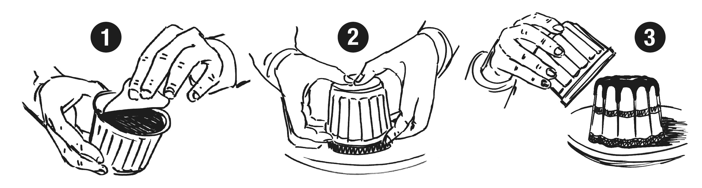

Figuur 19 – Een ingediend bewegingsmerk

5. Het multimediamerk

Het multimediamerk is ook een merk waar meer ruimte is ontstaan voor de mogelijkheid tot het deponeren ervan. Een multimediamerk bestaat uit een combinatie van beelden en klanken. Dit type merk kan door de aanvrager worden ingediend bij de Europese autoriteiten door het bijvoegen van een audiovisueel bestand dat dus de combinatie van beeld en klank bevat. Een beschrijving van het multimediamerk bij de indiening is niet noodzakelijk. Het bestand dat bijgevoegd wordt door de aanvrager dient in een MP4-formaat te zijn, met een maximaal formaat van 20 megabyte. Het kan bij een multimediamerk bijvoorbeeld gaan om reclames of stukjes uit videogames.

6. Het geurmerk
Het geurmerk is een vreemde eend in de bijt op het gebied van niet-traditionele merken. Dit type merk wordt wel genoemd in het register van het EUIPO, maar het daadwerkelijk deponeren van het geurmerk lijkt in de praktijk nog onmogelijk.

In de UMVo wordt het geurmerk ook niet genoemd. Het Hof van Justitie heeft wel al enkele keren een uitspraak gedaan over aanvragen van geurmerken. In het Sieckmann-arrest is er een poging gedaan om de scheikundige formule van een geur, zoals te zien in figuur 20, merkenrechtelijk te laten beschermen. Aan de scheikundige formule is een beschrijving van de geur toegevoegd.
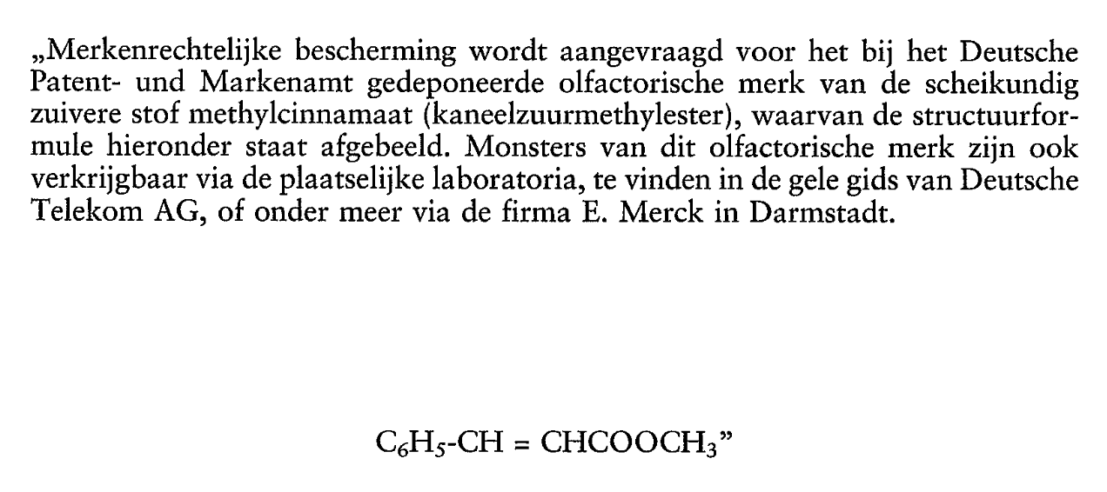
Figuur 20 – Beschrijving en scheikundige formule Sieckmann

Het Hof van Justitie heeft na deze aanvraag geoordeeld dat geuren niet ongeschikt zijn om ondernemingen van andere ondernemingen te onderscheiden. Het depot van een geurmonster voldoet niet aan het voorheen geldende vereiste van grafische voorstelling. Daarnaast voldoet een beschrijving van de geur of een scheikundige formule wel aan het vereiste van grafische voorstelling, maar het Hof oordeelde dat dit niet voldoende duidelijk, nauwkeurig en objectief is. Uit het Sieckmann-arrest kan geconcludeerd worden dat er in de praktijk nog niet mogelijkheden zijn om een geurmerk te kunnen deponeren, waaraan ook wordt voldaan aan de gestelde vereisten.
In 2005 werd er weer een poging gedaan om een geurmerk geregistreerd te krijgen. Het betrof hier de aanvraag van de ‘geur va een rijpe aardbei’ als parfum. In beroep is geoordeeld dat de geur van aardbei kan verschillen per soort, waardoor de aanvraag van het geurmerk dus betrekking zou hebben op meerdere soorten aardbeien. Er is geconcludeerd dat de geur niet eenduidig en nauwkeurig is en dus niet voor merkenrechtelijke bescherming in aanmerking komt. Daarnaast heeft het Hof geoordeeld dat geur alsnog in aanmerking kan komen voor merkenrechtelijke bescherming, zolang het maar voldoet aan de voorwaarden die volgen uit het Sieckmann-arrest: 'als zodanig volledig, gemakkelijk toegankelijk, begrijpelijk, duurzaam, ondubbelzinnig en objectief'.
Tot december 2006 is er een geurmerk geweest dat tien jaar lang merkenrechtelijke bescherming binnen de Europese Unie heeft genoten. Het betrof de geur van vers gemaaid gras voor tennisballen.
Uit bovenstaande is af te leiden dat het in praktijk haast onmogelijk lijkt om een geurmerk ingeschreven te krijgen, aangezien het lastig is om te voldoen aan de vereisten zoals in het Sieckmann-arrest is gesteld. Misschien dat hier op de toekomst op in gespeeld gaat worden en het dan mogelijk is om een geurmerk makkelijker geregistreerd te krijgen.
7. Het patroonmerk
Een patroonmerk is een reeks elementen die op een regelmatige wijze herhaald worden. Het is voor de aanvrager mogelijk om een beschrijving van de manier waarop de elementen herhaald worden aan het ingediende patroon toe te voegen. Het patroonmerk kan ingediend worden door een bestand bij de aanvraag te voegen met een formaat JPEG. Indien een ingediend patroon voldoet aan de formele eisen en absolute gronden is er een grote kans om het patroonmerk geregistreerd te krijgen door de Europese autoriteiten.

8. Het positiemerk
Bij het positiemerk gaat het om de specifieke wijze waarop het beeldmerk, woordmerk of woordbeeldmerk op het product is geplaats. De aanvrager dient bij de indiening van het positiemerk rekening te houden met de grootte of proportie van het merk op het betreffende product. Bij indiening dienen de bestanddelen die geen deel uitmaken van het positiemerk door middel van een stippellijn te worden aangegeven.
Een voorbeeld hiervan is figuur 21. Daarnaast is het bijvoegen van een beschrijving van het positiemerk optioneel voor de aanvrager.
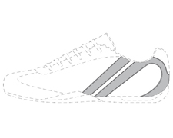
Figuur 21 – Een positiemerk aangegeven op een schoen

Een positiemerk kan bij de Europese autoriteiten worden ingediend door middel van een bestand in een JPEG-formaat. Indien uit de aanvraag voldoende duidelijk blijkt op welke wijze het positiemerk geplaatst is op het product en er verder voldaan is aan de formele vereisten en absolute gronden heeft de aanvrager veel kans dat het ingeschreven wordt.

9. Het geluidmerk
Het geluidmerk wordt in de praktijk ook vaak aangeduid als klankmerk. Dit merk bestaat enkel uit een klank of een combinatie van klanken. Een klankmerk dient weergegeven te worden door indiening van een geluidsbestand of door middel van een duidelijke en nauwkeurige weergave van de klink in muziekschrift. Een geluidsbestand dient bijgevoegd te worden bij de aanvraag in een JPEG-formaat of in MP3-formaat, met een maximum van 2 megabyte.

Het feit dat een muziekschrift in aanmerking kan komen voor merkenrechtelijke bescherming heeft nogal wat voeten in de aarde gehad. In 2003 heeft het Hof van Jusitie bepaald dat de eerste negen noten van ‘Für Elise’ van Beethoven te registreren zijn als merk. In dit arrest is bepaald dat een notenbalk voldoende duidelijk is om als klankmerk ingeschreven te worden. Hier werd dus volgens het Hof voldaan aan het vereiste van grafische voorstelling dat toen gold. Dit werd binnen het merkenrecht als een baanbrekend arrest gezien.

§ 2.4.3 Tussenconclusie
Het is voor veel niet-traditionele merken makkelijker geworden om een ingediend teken merkenrechtelijke bescherming te laten genieten. Door de vooruitgang van de technologie wordt door de Europese autoriteiten de mogelijkheid geboden om een bestand van een verplicht formaat bij de aanvraag te voegen. Het nieuwe vereiste speelt in op deze vooruitgang en vergroot de beschermingsomvang van niet-traditionele merken. Echter, het geurmerk lijkt nog niet makkelijk registreerbaar.

Hoofdstuk 3 - Resultaten

In dit hoofdstuk zal in worden gegaan op de resultaten naar aanleiding van het dossieronderzoek. Er zal in de eerste paragraaf worden gekeken naar de hoeveelheid aanvragen die geregistreerd of geweigerd worden over de twee onderzochte perioden per niet-traditioneel merk. Vervolgens zullen de gronden van registratie of weigering worden bekeken. De Europese autoriteiten lichten bij de weigering van een aanvraag toe waarom het gedeponeerde teken, ontwerp, geluids- of videobestand niet voldoet aan de gestelde vereisten van de wet. Indien de aanvraag wel voldoet aan de gestelde vereisten van de wet wordt het merk geregistreerd. Hierbij wordt niet door de Europese autoriteiten toegelicht waar zij op hebben gelet bij het toetsen van het merk. Hierdoor zullen conclusies moeten worden getrokken door de registraties en weigeringen van aanvragen tegenover elkaar te zetten en deze met elkaar te vergelijken.

§ 3.1 Hoeveelheid registraties en weigeringen

In deze eerste paragraaf zal een toelichting worden gegeven op de resultaten die voortkomen uit het onderzoek van dossiers uit het EUIPO-register naar het aantal registraties en weigeringen over twee verschillende perioden. De twee onderzochte perioden zijn de perioden van 1 januari 2017 tot en met 30 september 2017 en de periode vanaf 1 oktober 2017. Op deze laatste datum is uitvoeringsverordening (EU) 2017/1431 van kracht gegaan. Door het aantal registraties en weigeringen van aanvragen over de verschillende perioden met elkaar te vergelijken ontstaat een beeld van de eventuele wijziging van het beleid van de Europese autoriteiten op het gebied van registraties en weigeringen van aanvragen sinds de nieuwe uitvoeringsverordening geldt.

De niet-traditionele merken zijn geselecteerd op hun ‘EUTM-status’, namelijk ‘registered’ en ‘application refused’. Het betreffen hier de aanvragen van ‘European Trade marks’ waarbij de aanvraag geweigerd is of waarbij de aanvraag goedgekeurd is en het merk uiteindelijk geregistreerd is binnen de Europese Unie. De dossiers zijn geselecteerd op ‘filing date’, oftewel op indieningsdatum van de aanvraag. Vervolgens is er per ‘Trade mark type’ gekeken naar de twee verschillende perioden en zijn de aantallen registraties en weigeringen naast elkaar gezet.

§ 3.1.1 Hoeveelheid registraties in onderzochte perioden
Het volgende aantal aanvragen tot merkregistraties van niet-traditionele merken zijn geregistreerd gedurende de twee onderzochte perioden. In de tabel is volledigheidshalve verwezen naar de relevante dossiernummers.

Type niet-traditoneel merk | Periode van 1 januari 2017 tot en met 30 september 2017 | Periode vanaf 1 oktober 2017
Kleurmerk | 7  (dossiernr. 1.1 t/m 1.7) | 2  (dossiernr. 1.12 t/m 1.14)
Hologrammerk | 0 | 1  (dossiernr. 2.1)
Bewegingsmerk | 0 | 2  (dossiernr. 3.1 t/m 3.2)
Multimediamerk | 0 | 4  (dossiernr. 4.1 t/m 4.4)
Geurmerk | 0 | 0
Patroonmerk | 0 | 5  (dossiernr. 5.1 t/m 5.5)
Positiemerk | 2  (dossiernr. 6.1 t/m 6.2) | 6  (dossiernr. 6.3 t/m 6.8)
Klankmerk | 6  (dossiernr. 7.1 t/m 7.6) | 4  (dossiernr. 7.12 t/m 7.15)
Overige merken | 19  (dossiernr. 8.1 t/m 8.19) | 2  (dossiernr. 8.22 t/m 8.24)
TOTAAL | 34 | 26

Aan de hand van bovenstaande resultaten kan geconcludeerd worden dat sinds de UMVo en de nieuwe uitvoeringsverordening van kracht zijn gegaan er een grotere variatie aan geregistreerde niet-traditionele merken is ontstaan. Waar voorheen veel merken gecategoriseerd werden als ‘overig merk’ zijn er na 1 oktober 2017 meer niet-traditionele merken getypeerd als bijvoorbeeld patroonmerk of multimediamerk.
Het kleurmerk is minder vaak geregistreerd na 1 oktober 2017, in tegenstelling tot het hologrammerk, het bewegingsmerk, het multimediamerk en het patroonmerk, welke pas sinds 1 oktober 2017 voor het eerst geregistreerd zijn. Het feit dat er meer soorten merken geregistreerd worden heeft te maken met de vooruitgang van de technologie, waarbij het EUIPO de mogelijkheid geeft aan de aanvrager om ook de niet-traditionele merksoorten te deponeren.

De resultaten uit bovenstaande tabel leveren de volgende verhouding op van de registraties van niet-traditionele merken over de twee onderzochte perioden:

§ 3.1.2 Hoeveelheid weigeringen van aanvragen in onderzochte perioden
Het volgende aantal aanvragen tot merkregistratie van een niet-traditioneel merk is geweigerd gedurende de twee onderzochte perioden:

Type niet-traditoneel merk | Periode van 1 januari 2017 tot en met 30 september 2017 | Periode vanaf 1 oktober 2017
Kleurmerk | 5  (dossiernr. 1.8 t/m 1.14) | 0
Hologrammerk | 0 | 0
Bewegingsmerk | 0 | 0
Multimediamerk | 0 | 0
Geurmerk | 0 | 0
Patroonmerk | 0 | 0
Positiemerk | 0 | 0
Klankmerk | 5  (dossiernr. 7.7 t/m 7.11) | 1  (dossiernr. 7.16)
Overige merken | 2  (dossiernr. 8.20 t/m 8.24) | 0
TOTAAL | 12 | 1

Aan de hand van bovenstaande resultaten kan geconcludeerd worden dat sinds de UMVo en de nieuwe uitvoeringsverordening van kracht zijn gegaan er minder aanvragen van niet-traditionele merken geweigerd worden. In de periode na 1 oktober 2017 is éénmalig de aanvraag van een klankmerk geweigerd. Daarnaast zijn er geen weigeringen van aanvragen geweest sinds de nieuwe uitvoeringsverordening van kracht is gegaan. Dit kan gezien worden als een positieve verandering voor de aanvrager, aangezien een weigering als ongewenst wordt gezien door de aanvrager. Daarnaast zijn er geen aanvragen van ‘overige merken’ geweigerd. Dit heeft te maken met het feit dat voorheen sommige type merken niet gecategoriseerd konden worden. Sinds er een breder scala is ontstaan aan merken resulteert dat in minder weigeringen van aanvragen binnen de categorie ‘overige merken’.

De resultaten uit bovenstaande tabel leveren de volgende verhouding op van weigeringen van de aanvragen van niet-traditionele merken over de eerste onderzochte periode:

§ 3.1.3 Tussenconclusie
Uit voornoemde resultaten blijkt dat er sinds de inwerkingtreding van de UMVo en de uitvoeringsverordening (EU) 2017/1431 een breder scala aan merken wordt gedeponeerd. Doordat het EUIPO de aanvrager de mogelijkheid heeft geboden tot het aanvragen van bescherming van een niet-traditioneel merk worden er meer soorten merken geregistreerd. Het hologrammerk, het bewegingsmerk, het multimediamerk en het patroonmerk zijn sinds 1 oktober 2017 een enkele of meerdere keren geregistreerd, terwijl er in de periode van 1 januari 2017 tot en met 30 september 2017 geen registraties van deze soorten merken hadden plaatsgevonden. Daarnaast zijn er ook meer positiemerken geregistreerd sinds 1 oktober 2017.
Wat betreft het kleurmerk en het klankmerk is er een achteruitgang te zien in het aantal registraties ten opzichte van beide perioden.
Echter, een positief verschijnsel is het feit dat er minder niet-traditionele merken in de periode na 1 oktober 2017 onder de categorie ‘overige merken’ geschaard worden.

De vooruitgang in de technologie heeft de mogelijkheid geboden voor de aanvragers om hun niet-traditionele merk onder een type merk thuis te brengen in plaats van onder de overige categorie. Tot slot is het aantal weigeringen afgenomen. Dit zal mede te maken hebben met de mogelijkheid voor de aanvrager om zijn depot duidelijker aan te leveren door de toegenomen mogelijkheden die het EUIPO heeft geboden.

§ 3.2 Gronden van registratie en weigering

Indien de aanvrager zijn teken, ontwerp, geluids- of videobestand aanvraagt bij het EUIPO hoopt hij dat zijn aanvraag voldoet aan de toetsing van alle formele vereisten en absolute weigeringsgronden, waarna zijn merk geregistreerd wordt en de merkenrechtelijke bescherming zal genieten. Mocht de merkaanvraag voldoen aan de formele vereisten zal het getoetst worden aan de absolute gronden. Deze staan opgesomd in artikel 7 van de UMVo. In deze paragraaf zullen de registraties en weigeringen van aanvragen over de twee onderzochte perioden van de niet-traditionele merken onder de loep worden genomen. Daarbij wordt gekeken waar de Europese autoriteiten op letten voordat zij een aanvraag weigeren of registreren.

§ 3.2.1 De gronden van registratie en weigering van het kleurmerk
Het kleurmerk werd in de periode van 1 januari 2017 tot en met 30 september 2017 een zevental keer geregistreerd door de Europese autoriteiten. Uit de registratiecertificaten blijkt hoe het kleurmerk is opgebouwd. Hierbij wordt specifiek de kleurcodering opgenomen en wordt de verhouding van de kleuren in het kleurmerk met percentages aangeduid. Uit de toelichting van het kleurmerk op het certificaat bij dossier 1.1 en 1.5 blijkt bijvoorbeeld dat het van groot belang is het kleurmerk duidelijk en gedetailleerd weer te geven.

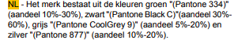
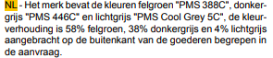

Figuur 22 – Toelichting dossier 1.1 Figuur 23 – Toelichting dossier 1.5

Uit bovenstaande figuren blijkt dat het vermelden van de verhouding van de kleuren binnen het kleurmerk en het benoemen van de kleurcodes essentieel is om een kleurmerk geregistreerd te krijgen door de aanvrager. Over de periode van 1 januari 2017 tot en met 30 september 2017 zijn er in totaal vijf aanvragen van kleurmerken geweigerd. De dossiers met nummers 1.8 tot en met 1.12 zijn stuk voor stuk om dezelfde reden geweigerd. Deze vijf geweigerde aanvragen van kleurmerken over de periode van 1 januari 2017 tot en met 30 september 2017 voldoen niet aan artikel 7 lid 1 sub b van de UMVo. Uit dit artikel blijkt dat deze geweigerde aanvragen ieder onderscheidend vermogen missen. De dossiers 1.8, 1.9 en 1.11 zijn aanvragen van enkelvoudige kleurmerken die geweigerd zijn. Over de periode van 1 januari 2017 tot en met 30 september 2017 zijn er geen enkelvoudige kleurmerken geregistreerd. De geweigerde aanvraag van het kleurmerk uit dossier 1.10 mist volgens de Europese autoriteiten onderscheidend vermogen, ondanks dat het een meervoudig kleurmerk is dat uit twee kleuren bestaat. Dat de kans dat een meervoudig kleurmerk dat bestaat uit meer dan drie kleuren wordt geregistreerd groter is blijkt indien de kleurmerken uit dossiers 1.7 en 1.12 vergeleken worden. Het kleurmerk uit dossier 1.7 is weergegeven in figuur 24 en het kleurmerk uit dossier 1.12 is weergegeven in figuur 25.
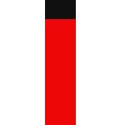

Figuur 24 – Kleurmerk dossier 1.7 Figuur 25 – Kleurmerk dossier 1.12

Het kleurmerk uit figuur 24 is wel geregistreerd, terwijl de aanvraag van het kleurmerk uit figuur 25 geweigerd is. Door het enkel toevoegen van een derde gele kleur kon het kleurmerk volgens de Europese autoriteiten wel voldoen aan het onderscheidend vermogen.

Over de periode vanaf 1 oktober 2017 zijn er twee aanvragen tot kleurmerken geregistreerd. Het geregistreerde kleurmerk van dossier 1.13 bestaat uit twee kleuren, maar drie vlakken. Hier is door de aanvrager weer een duidelijke verhouding in percentages van de kleuren vermeld in de aanvraag. Door de weigeringen van de aanvragen en de registraties uit de periode van 1 januari 2017 tot en met 30 september 2017 te vergelijken blijkt dat een depot dat bestaat uit meerdere kleuren een grote kans tot registratie heeft. Indien het aangevraagde kleurmerk uit meerdere vlakken bestaat wordt de kans tot registratie duidelijk vergroot. Daarnaast is na 1 oktober 2017 ook het kleurmerk van dossier 1.14 ook geregistreerd. Deze bestaat uit vier kleuren en heeft een duidelijke verdeling. Geconcludeerd kan worden dat een meervoudig kleurmerk dat bestaat uit meer dan twee kleuren meer kans tot registratie heeft dan een kleurmerk dat bestaat uit twee kleuren of een enkele kleur.

§ 3.2.2 De gronden van registratie en weigering van het hologrammerk
De Europese autoriteiten lichten enkel bij een weigering van een aanvraag toe waarom het teken niet als merk geregistreerd kan worden. Indien een merk geregistreerd wordt, zullen de Europese autoriteiten enkel deze registratie publiceren zonder redenen te benoemen waarom het als merk kan dienen. Aangezien er in de periode na 1 oktober 2017 éénmalig een hologrammerk is geregistreerd is het lastig om erachter te komen waar het EUIPO op let bij de aanvraag van een hologrammerk. In de periode van 1 januari 2017 tot en met 30 september 2017 en de periode vanaf 1 oktober 2017 zijn er geen hologrammerken geweigerd. Uit de resultaten kan enkel worden afgeleid dat indien er wordt voldaan aan de gestelde vereisten voor een hologrammerk, de kans vergroot wordt dat het merk wordt ingeschreven.

§ 3.2.3 De gronden van registratie en weigering van het bewegingsmerk
Net zoals bij het hologrammerk is het bewegingsmerk in beide onderzochte perioden twee keer geregistreerd, namelijk in de periode na 1 oktober 2017. In de periode van 1 januari 2017 tot en met 30 september 2017 en in de periode na 1 oktober 2017 zijn er geen aanvragen van bewegingsmerken geweigerd. Aangezien de Europese autoriteiten enkel bij de weigering van een aanvraag een toelichting verstrekken over hun denkwijze bij een bepaald merk is het lastig om conclusies te verbinden aan de resultaten. Het EUIPO heeft in haar richtlijnen met betrekking tot de beoordeling van aanvragen het een en ander toegelicht over het bewegingsmerk. Zoals eerder besproken is het mogelijk om een bewegingsmerk aan te vragen door middel van een video of middels een reeks stilstaande bestanden die de beweging weergeven. Indien de aanvraag een reeks stilstaande bewegingen betreft kan de inschrijving alleen worden afgewezen indien ‘‘een oplettend persoon zich uitzonderlijk grote inspanningen moet getroosten om het bewegingsmerk te begrijpen’’. Verder dient de aanvraag aan de formele vereisten te voldoen. De beschrijving dient inhoudelijk nauwkeurig te zijn en dient aangepast te zijn aan de samenhang en complexiteit van de gehele beweging. Deze hiervoor gestelde beoordelingsrichtlijn van de Europese autoriteiten kan van belang zijn bij de aanvraag van een bewegingsmerk dat bestaat uit een reeks van stilstaande beelden.

§ 3.2.4 De gronden van registratie en weigering van het multimediamerk
Het multimediamerk is een vrij nieuw merk. Om die reden zijn er sinds 1 oktober 2017 pas een viertal multimediamerken geregistreerd en er nog geen geweigerd. In voorgaande onderzochte periode waren er nog geen aanvragen geweigerd, noch geregistreerd. Uit de dossiers 4.1 tot en met 4.3 blijkt dat het multimediamerk vaak een video reclame is. Aangezien er geen weigeringen van aanvragen zijn en de Europese autoriteiten geen toelichting geven bij een registratie, is het lastig om de wijze van beoordeling door de Europese autoriteiten van het multimediamerk vast te stellen. Aangezien het pas sinds 1 oktober 2017 mogelijk is om een multimediamerk te deponeren bij het EUIPO door de vooruitgang van de technologie is er nog weinig bekend over de toetsingsgronden. Momenteel worden er, naast de vier geregistreerde multimediamerken, nog een zestal aanvragen door de Europese autoriteiten getoetst aan de vereisten. Hierdoor kan voorspeld worden dat het multimediamerk populair kan gaan worden.

§ 3.2.5 De gronden van registratie en weigering van het geurmerk
Zoals eerder benoemd is het tot op heden nog niet mogelijk om de aanvraag van een geurmerk te laten voldoen aan de vereisten die artikel 4 van de UMVo voorschrijft. Het deponeren van een scheikundige formule, een beschrijving, een geurmonster of een combinatie daarvan voldoet niet aan de vereisten zoals gesteld in de UMVo. Daarnaast bestaat er nog geen Europees erkende classificatie van geuren die het eventueel mogelijk zou maken om geuren op een objectieve manier te erkennen. De registratie van het geurmerk in het register van EUIPO moet nog even op zich laten wachten.

§ 3.2.6 De gronden van registratie en weigering van het patroonmerk
De aanvraag van een patroonmerk is in de periode van 1 januari 2017 tot en met 30 september 2017 geen enkele keer geweigerd of geregistreerd. In de periode vanaf 1 oktober 2017 is het patroonmerk echter wel een vijftal keren geregistreerd. Aangezien de Europese autoriteiten geen toelichting geven waarom de betreffende patroonmerken geregistreerd zijn, is het niet mogelijk om conclusies te trekken uit de gevonden resultaten. Er valt enkel te concluderen dat dit vijftal geregistreerde patroonmerken voldoet aan de formele eisen en absolute gronden. De Europese autoriteiten hebben in hun richtlijnen wel toegelicht waar zij op letten bij de beoordeling van de aanvraag van een patroonmerk.
Als eerst dient de aanvrager erop te letten dat het patroon dient te worden weergegeven in de vorm van een vierkant of een rechthoekig vlak. Hierbij dient het gehele oppervlak bedekt te zijn. Daarnaast dient de onderzoeker van het EUIPO bij de beoordeling van het onderscheidend vermogen dezelfde criteria te hanteren als die gelden voor driedimensionale merken. Deze driedimensionale merken dienen uit de vorm van het product zelf te bestaan. Verder zal de onderzoeker er rekening mee moeten houden dat de gemiddelde consument een patroon als een decoratief element zal zien.
Om deze reden zullen aanvragen van eenvoudige ontwerpen van patronen worden afgewezen, omdat zij niet herkenbaar genoeg zijn voor de consument, zodat deze het gemakkelijk zullen onthouden. Hetzelfde geldt voor de ingewikkeldere ontwerpen. De consument zal dit ook niet onthouden vanwege de complexiteit van het ontwerp. Indien de aanvrager deze beoordelingsgronden en de formele vereisten in acht zal nemen zal de aanvraag van een patroonmerk kunnen slagen.

§ 3.2.7 De gronden van registratie en weigering van het positiemerk
Net als bij de voorgaande type merken zijn er met betrekking tot het positiemerk geen weigeringen van aanvragen in beide onderzochte perioden geweest. In de periode van 1 januari 2017 tot en met 30 september 2017 is er een tweetal positiemerken geregistreerd en in de periode vanaf 1 oktober 2017 een zestal. Om deze reden zal een intrekking van de aanvraag van een positiemerk onder de loep worden genomen om te kunnen ontdekken waar de Europese autoriteiten op letten bij de aanvraag van een positiemerk.

De aanvraag betreffende het positiemerk in figuur 26 is op 23 oktober 2017 ingediend. Bij de voorlopige beoordeling van de aanvraag van dit positiemerk waren de Europese autoriteiten van mening dat de gegolfde elementen op de schoen niet significant afwijken van de normen van de betreffende sector. De consument zou dit zien als een decoratief element. De decoratie wijkt onvoldoende af van de basisversieringen die gebruikelijk zijn bij schoenen. De Europese autoriteiten zien het enkel als een variatie op de al bestaande decoratie, zoals een al bestaande schoen met soortgelijke decoratie als in figuur 27. Het voorlopige oordeel van het EUIPO is dat de aanvraag waarschijnlijk geweigerd zal worden op basis van artikel 7 lid 1 sub b van de UMVo, dus dat het onderscheidend vermogen van de betreffende aanvraag zal ontbreken. Op basis van dit oordeel heeft de aanvrager zijn aanvraag ingetrokken.

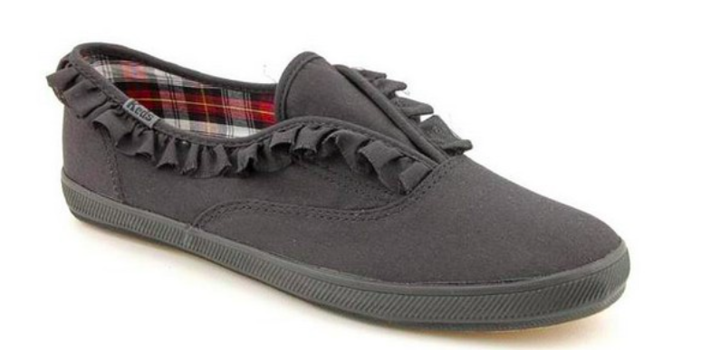
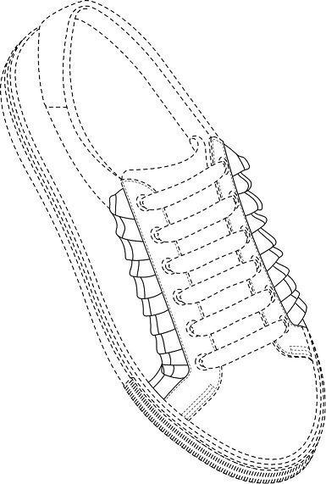
Figuur 26 – Ingetrokken positiemerk Figuur 27 – Gebruikelijke decoratie

§ 3.2.8 De gronden van registratie en weigering van het klankmerk
In de periode van 1 januari 2017 tot en met 30 september 2017 is er op 30 juni 2017 door hetzelfde bedrijf een vijftal klankmerken gedeponeerd. Al deze vijf aanvragen van klankmerken zijn geweigerd aangezien zij niet voldoen aan artikel 7 lid 1 sub b van de UMVo. Bij deze klankmerken mist ieder onderscheidend vermogen. De aangevraagde merken zijn van langere duur. Dit kan mede een reden zijn voor weigering van de aanvragen van deze vijf klankmerken.

Dossiernummer | Duur geweigerde klankmerk
7.7 | 0:42 min.
7.8 | 0:45 min.
7.9 | 0:45 min.
7.10 | 0:45 min.
7.11 | 0:45 min.

In de periode van 1 januari 2017 tot en met 30 september 2017 is er een zestal klankmerken geregistreerd. Deze registraties zijn weergegeven onder dossiernummers 7.1 tot en met 7.6. De geregistreerde klankmerken zijn duidelijk korter van duur.

Dossiernummer | Duur geregistreerde klankmerk
7.1 | 0:04 min.
7.2 | 0:03 min.
7.3 | 0:21 min.
7.4 | 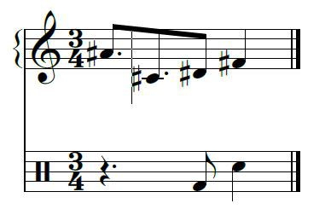
7.5 | 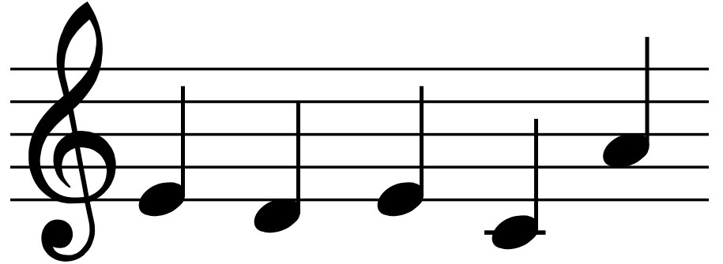
7.6 | 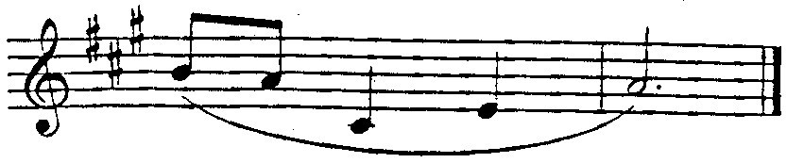

De geregistreerde klankmerken van dossier 7.1 tot en met 7.3 zijn middels een mp3-bestand gedeponeerd en vervolgens geregistreerd. Deze drie klankmerken zijn allen van korte duur. De geregistreerde klankmerken uit dossiers 7.4 tot en met 7.6 zijn middels een notenbalk gedeponeerd en vervolgens geregistreerd. Ook deze drie klankmerken bestaan uit elke korte klanken.

Over de periode vanaf 1 oktober 2017 zijn er vier klankmerken geregistreerd. De duur van deze klankmerken is weergegeven in onderstaande tabel.

Dossiernummer | Duur geregistreerde klankmerk
7.12 | 0:04 min.
7.13 | 0:04 min.
7.14 | 0:07 min.
7.15 | 0:02 min.

Uit de tabel blijkt net als in de periode van 1 januari 2017 tot en met 30 september 2017 dat de klankmerken die van kortere duur zijn meer kans hebben om ingeschreven te worden.
Sinds 1 oktober 2017 is er éénmalig een klankmerk geweigerd. Dit betrof het klankmerk van dossier 7.16. De Europese autoriteiten hebben deze aanvraag geweigerd op grond van artikel 7 lid 1 sub b van de UMVo. Bij dit klankmerk ontbrak ook het onderscheidend vermogen. Het klankmerk van de geweigerde aanvraag duurde 39 seconden.

Uit bovenstaande kan geconcludeerd worden dat de kans om de aanvraag van een klankmerk geregistreerd te krijgen binnen de Europese Unie, groter is indien het een kort klankmerk betreft.

HOOFDSTUK 4 – EINDCONLUSIE EN AANBEVELINGEN

Het is voor Abcor van belang om goed advies te kunnen geven indien een cliënt vraagt naar de mogelijkheden om een bepaald niet-traditioneel merk geregistreerd te kunnen krijgen bij het EUIPO. Abcor heeft de taak om de cliënt van een inschatting te voorzien met betrekking tot het slagen van de ingediende aanvraag. In paragraaf 4.1 zullen eerst de theoretisch-juridische deelvragen en de deelvragen uit het praktijkgedeelte van dit onderzoek worden beantwoord. Vervolgens zal in paragraaf 4.2 aan Abcor advies verstrekt worden en zal de volgende centrale hoofdvraag beantwoord worden: welke feiten en omstandigheden leiden sinds de invoering van de UMVO en de uitvoeringsverordening 2017/1431 vanaf 1 oktober 2017 tot de registratie of weigering van de aanvraag door het EUIPO van niet-traditionele merken ten opzichte van de periode 1 januari 2017 tot en met 30 september 2017 op grond van de literatuur, wet- en regelgeving, standaard jurisprudentie en een dossieronderzoek voor merkenbureau Abcor B.V.?

§ 4.1 Eindconclusie
Uit het theoretisch-juridische gedeelte van dit onderzoek volgt dat de aanvrager van een merk sinds 1 oktober 2017 de mogelijkheid heeft om acht soorten niet-traditionele merken te deponeren binnen het EUIPO. De Europese autoriteiten erkennen, naast de traditionele merken, de volgende niet-traditionele merken: kleurmerk, hologrammerk, bewegingsmerk, multimediamerk, geurmerk, patroonmerk, positiemerk en klankmerk.

Voordat een merk geregistreerd kan worden dient het depot van het merk getoetst te worden aan de formele vereisten en de absolute weigeringsgronden zoals deze zijn weergegeven in de nieuwe Uniemerkenverordening 2017/1001. Een groot deel van de bepalingen in deze verordening is op 1 oktober 2017 van kracht gegaan. De wijziging van artikel 4 van de UMVo heeft tot gevolg gehad dat het oorspronkelijk vereiste van grafische voorstelling is komen te vervallen.

Volgens het nieuwe vereiste kan een teken een Uniemerk vormen indien het op een dusdanig duidelijke en nauwkeurige wijze weergegeven wordt in het register van het EUIPO voor de bevoegde autoriteiten en het publiek. Indien hieraan is voldaan kan het Uniemerk bescherming genieten.

Dit eerdergenoemde nieuwe vereiste heeft als gevolg dat de eerder genoemde niet-traditionele merksoorten gemakkelijker ingediend kunnen worden. Het is door de vooruitgang van de technologie mogelijk om tekens in te dienen in het register van de Europese autoriteiten, om vervolgens als Uniemerk geregistreerd te kunnen worden. In artikel 3 van uitvoeringsverordening 2017/1431 wordt per niet-traditioneel merk opgesomd aan welke formele vereisten een teken dient te voldoen voordat het voor registratie in aanmerking komt. Elk depot van elk soort niet-traditioneel merk dient in een verplicht formaat en met een maximale omvang ingediend te worden bij de Europese autoriteiten. Het nieuw geformuleerde vereiste is het gevolg van de hedendaagse vooruitgang van de technologie en hoopt bij te dragen aan een vergroting van de beschermingsomvang van de niet-traditionele merken.

In het praktijkgedeelte van dit onderzoek zijn de aantallen en de gronden van de weigeringen en de registraties over twee verschillende perioden tegenover elkaar gezet. Op basis van de twee onderzochte perioden zal Abcor per niet-traditioneel merk rekening moeten houden met de volgende resultaten en gronden alvorens een teken, ontwerp of geluids- of videobestand gedeponeerd wordt bij de Europese autoriteiten:
- Het kleurmerk. Uit de resultaten van beide perioden blijkt dat een kleurmerk dat gedeponeerd wordt meer kans tot registratie heeft wanneer het depot bestaat uit meer dan twee kleuren, dan een kleurmerk dat bestaat uit twee kleuren of een enkele kleur.
- Het hologrammerk. Aangezien de depots van hologrammerk over beide perioden geen enkele keer geweigerd zijn en in de periode vanaf 1 oktober 2017 eenmalig geregistreerd is, kan enkel geadviseerd worden dat voldoen dient te zijn aan de gestelde vereisten zoals deze zijn genoemd in uitvoeringsverordening 2017/1431. Verder is er nog weinig bekend over de toetsingsgronden van het hologrammerk.
- Het bewegingsmerk. Dit type merk is in beiden perioden geen enkele keer geweigerd. Het bewegingsmerk is tweemaal geregistreerd in de periode vanaf 1 oktober 2017. Indien een bewegingsmerk wordt aangevraagd door middel van stilstaande beelden, in plaats van een video, kan het depot volgens de beoordelingsrichtlijn van het EUIPO alleen geweigerd worden indien ‘‘een oplettend persoon zich uitzonderlijk grote inspanningen moet getroosten om het bewegingsmerk te begrijpen’’. Daarnaast dient het depot inhoudelijk nauwkeurig te zijn en dient aangepast te zijn aan de samenhang en complexiteit van de gehele beweging.
- Het multimediamerk. Dit betreffende soort merk is pas sinds 1 oktober 2017 te deponeren bij de Europese autoriteiten. Dit door de vooruitgang van de technologie. In de periode vanaf 1 oktober 2017 is er geen enkel depot geweigerd, wel is er een viertal multimediamerken geregistreerd. Indien dit type merk voldoet aan de formele vereisten en absolute gronden, zoals opgenomen in de UMVo en de uitvoeringsverordening 2017/1431, is de kans tot registratie van het depot groot. Ondanks dat het multimediamerk in opkomst is, is er verder nog weinig bekend over de toetsingsgronden.
- Het geurmerk. Het is nog niet mogelijk om een depot van een geurmerk te laten voldoen aan de vereisten van artikel 4 van de UMVo, dit mede omdat de technologie het nog niet toelaat om een geurmerk te kunnen deponeren in het register van het EUIPO.
- Het patroonmerk. Ook het patroonmerk is in opkomst. Dit blijkt uit het feit dat aanvraag tot dit type merk in de periode van 1 januari 2017 tot en met 30 september 2017 niet eenmaal geweigerd of geregistreerd is. Echter, er zijn in de periode vanaf 1 oktober 2017 wel meerdere registraties van patroonmerken geweest. Bij het patroonmerk dient rekening te worden gehouden met het feit dat het ingediende patroon bij het depot weergegeven dient te zijn in de vorm van een vierkant of een rechthoekig vlak, waarbij de gehele oppervlakte bedenkt is. Verder heeft het patroon meer kans van slagen indien het niet een te eenvoudig of te ingewikkeld ontwerp omvat. Wanneer dit wel het geval is zal de consument het patroon als niet herkenbaar zien of als te complex ervaren, waardoor de consument het patroon niet zal onthouden.
- Het positiemerk. Ook het positiemerk is in opkomst. In beide onderzochte perioden zijn er geen weigeringen geweest. Wel is er een viertal meer registraties geweest in de periode na 1 oktober 2017 ten opzichte van de periode van 1 januari 2017 tot en met 30 september 2017. Bij de aanvraag van een positiemerk dient gelet te worden op het feit dat het door de consument niet als decoratief element gezien kan worden. Daarbij dient het onderscheidend vermogen bij de indiening van een positiemerk in acht te worden genomen. Verder is er weinig bekend over de toetsingsgronden.
- Het klankmerk. Wat betreft het klankmerk kan aan de hand van de resultaten met betrekking tot de weigeringen en registraties in het tweetal onderzochte perioden geconcludeerd worden dat een depot meer kans van slagen heeft indien het ingediende geluidsfragment maximaal 21 seconden is. De kans tot weigering van het depot wordt groter naarmate het geluidsfragment van langere duur is.

§ 4.2 Aanbevelingen
In deze laatste paragraaf zijn de aanbevelingen aan Abcor opgenomen. Aan Abcor zal advies worden verstrekt met betrekking tot hetgeen zij in acht dienen te nemen bij de indiening van een teken, ontwerp of geluids- of videobestand bij het EUIPO. Door onderstaande adviezen op te volgen zal Abcor bij het deponeren van een potentieel merk een grotere kans van slagen hebben tot registratie van verschillende niet-traditionele merken. Daarnaast zal de bruikbaarheid van dit onderzoeksrapport aan bod komen.

Met behulp van de hiervoor aan bod gekomen eindconclusie kunnen aan Abcor de volgende adviezen worden verstrekt:
- Abcor dient bij een depot van een teken, ontwerp, geluids- of videobestand de formele vereisten in acht te nemen. Bij een depot dient eventueel een omschrijving te worden toegevoegd en dient het voorgeschreven formaat gehanteerd te worden.
- Naast de formele vereisten zijn de absolute toetsingsgronden van belang. Voornamelijk het onderscheidend vermogen is een veelvoorkomende absolute weigeringsgrond bij niet-traditionele merken.
- Indien Abcor voor een cliënt een kleurmerk dient te registreren zal een meervoudig kleurmerk, dat bestaat uit meer dan twee kleuren, geadviseerd kunnen worden aan haar cliënt, gezien het feit dat een meervoudig kleurmerk een grotere kans tot registratie heeft.
- Bij de aanvraag van een klankmerk dient Abcor in acht te nemen dat het ingediende geluidsbestand een maximale duur heeft van 21 seconden. Indien het geluidsbestand van langere duur is, is er een aannemelijke kans dat de Europese autoriteiten de aanvraag weigeren op grond van het ontbreken van onderscheidend vermogen.

De Europese autoriteiten lichten enkel bij een weigering van een aanvraag toe waaraan de aanvraag niet voldoet. Uit de resultaten van dit onderzoek is gebleken dat de grond van de weigering van de aanvraag herhaaldelijk het ontbreken van onderscheidend vermogen betreft. Indien een merk geregistreerd wordt door de Europese autoriteiten krijgt de aanvrager enkel een mededeling van deze registratie, verder bevat deze mededeling geen toelichting. Om deze reden is het voor de enkel geregistreerde type merken binnen dit onderzoek, zoals het hologrammerk, het bewegingsmerk, het multimediamerk, het patroonmerk en het positiemerk, nog onduidelijk waarop de aanvragen van deze type merken geweigerd kunnen worden. Aan Abcor kan bij deze type niet-traditionele merken enkel geadviseerd worden om de formele vereisten in acht te nemen en een onderzoek te doen naar het onderscheidend vermogen van het aangevraagde teken, ontwerp, geluids- of videobestand. Ondanks het feit dat het onduidelijk is waarop de aanvragen van de eerdergenoemde type merken geweigerd kunnen worden, kan aan Abcor wel het volgende geadviseerd worden:
- Bij de aanvraag van een bewegingsmerk dient Abcor rekening te houden met hetgeen de Europese autoriteiten in hun beoordelingsrichtlijn hebben geformuleerd, namelijk dat de aanvraag van een beweingsmerk alleen geweigerd kan worden in ‘‘een oplettend persoon zich uitzonderlijk grote inspanningen moet getroosten om het bewegingsmerk te begrijpen’’. Daarnaast toetsen de Europese autoriteiten de aanvraag van het bewegingsmerk op de samenhang en de complexiteit van de gehele beweging.
- Abcor dient bij de aanvraag van het patroonmerk te letten op het voorgeschreven formaat waarin het ontwerp bijgevoegd dient te worden. Het gehele oppervlakte dient bedekt te zijn en het ontwerp van het patroon dient een vierkante of rechthoekige vorm te hebben. Daarnaast wordt Abcor geadviseerd om het ontwerp van het patroon niet te ingewikkeld of te eenvoudig te laten zijn.
- Bij de aanvraag van een positiemerk dient Abcor rekening te houden met het risico dat de Europese autoriteiten oordelen dat het positiemerk als decoratief element gezien kan worden door de consument.

Bruikbaarheid van het onderzoeksrapport
Dit onderzoeksrapport is met betrekking tot het patroonmerk in de praktijk al enkele keren bruikbaar geweest. Aan Abcor is advies gevraagd over het deponeren van een patroonmerk door een belangrijke cliënt. Door de wet- en regelgeving erop na te slaan en enkele eerdere registraties van patroonmerken uit het EUIPO register te bestuderen, had Abcor de mogelijkheid om de cliënt van een duidelijk advies te voorzien. Zoals blijkt uit het onderzoeksrapport is het scala aan te registreren merken toegenomen. Dit zal naar verwachting in de toekomst nog meer toenemen, waardoor de kans dat Abcor een cliënt van advies dient te voorzien met betrekking tot een ander soort niet-traditioneel merk ook zal toenemen.

BRONNENLIJST

1. Literatuur

Boeken

Cohen Jehoram 2009
T. Cohen Jehoram, Het Benelux merkenrecht in Europees perspectief, 2009

Gielen e.a. 2017
Ch. Gielen e.a., Kort begrip van het intellectuele eigendomsrecht, Deventer: Wolters Kluwer, 2017

Overig

EUIPO, Richtlijnen voor onderzoek in het bureau voor harmonisatie binnen de interne markt (merken, tekeningen en modellen) betreffende gemeenschapsmerken, Deel B, Onderzoek, Afdeling 4, Absolute weigeringsgronden, 2014

EUIPO, Legal reform: the final dash…, Dimitris Botis, 2018

2. Elektronische bronnen
- Abcor, Home, geraadpleegd op 9 maart 2018, www.abcor.nl
- BMM, Geuren, smaken & kleuren, Kristof Neefs, BMM Voorjaarsvergadering Antwerpen, 23 maart 2018, geraadpleegd op: 2 april 2018 (intranet BMM)
- Bureau Brandeis, Het nieuwe merkenrecht, Lex Keukens, geraadpleegd op 18 april 2018, www.bureaubrandeis.com
- EUIPO, Nieuwe Uniemerkenverordening: veranderingen gaan in op 1 oktober 2017, geraadpleegd op 9 maart 2018, www.euipo.europa.eu
- EUIPO, grafische afbeelding – soort merk, geraadpleegd op 7 mei 2018, www.euipo.europa.eu
- EUIPO, about eu: agencies, geraadpleegd op 18 april 2018, www.euipo.europa.eu
- EUIPO, de inschrijvingsprocedure, geraadpleegd op 2 april 2018, www.euipo.europa.eu
- EUIPO, definitie van een merk, geraadpleegd op 7 mei 2018, www.euipo.europa.eu
- EUIPO, nice-classification, geraadpleegd op 9 maart 2018, www.euipo.europa.eu
- EUIPO, eSearch plus, geraadpleegd op 9 maart 2018, www.euipo.europa.eu
- IE Onderwijs, merkengemachtigde, paragraaf 11.4.2, geraadpleegd op 2 april 2018, www.ie-onderwijs.nl
- Novagraaf, Finalisering hervormingen EU merkenrecht, geraadpleegd op 9 maart 2018, www.novagraaf.com
- Knijff, FAQ: Prioriteit, een machtig wapen, geraadpleegd op: 13 april 2018 www.knijff.nl
- Wieringa advocaten, Het nieuwe Europese merkenrecht: de Uniemerkverordening, Victor Bouman, geraadpleegd op: 13 april 2018, www.wieringa-advocaten.nl

3. Wet- en regelgeving

Verordening (EG) nr. 207/2009 van de Raad van 26 februari 2009 inzake het Gemeenschapsmerk
- Verordening (EU) nr. 2015/2424 van het Europees Parlement en de Raad van 16 december 2015 tot wijziging van Verordening (EG) nr. 207/2009 van de Raad inzake het Gemeenschapsmerk
- Verordening (EU) nr. 2017/1001 van het Europees Parlement en de Raad van 14 juni 2017 inzake het Uniemerk
- UITVOERINGSVERORDENING (EU) nr. 2017/1431 van de commissie van 18 mei 2017 houdende nadere uitvoeringsvoorschriften voor enkele bepalingen van Verordening (EG) nr. 207/2009 van de Raad inzake het Uniemerk
- Richtlijn (EU) nr. 2015/2436 van het Europees Parlement en de Raad van 16 december 2015 betreffende de aanpassing van het merkenrecht der lidstaten

4. Jurisprudentie
- HvJ EG 17 okt. 1990, NJ 1992/743, BIE 1991, 116 (Hag II)
- Hoge Raad der Nederlanden, 11 november 1983, BIE 1985, 9 (Wokkels)
- HvJ EG 18 juni 2002, ECLI:EU:C:2002:748, C-273/00 (Sieckmann)
- HvJ EG 6 mei 2003, ECLI:EU:C:2003:244, C-104/01 (Libertel)
- HvJ 27 november 2003, ECLI:EU:C:2003:641, C283/01 (Shieldmark)
- HvJ EG 24 juni 2004, ECLI:EU:C:2004:384, C-49/02 (Heidelberger Bauchemie)
- GvEA 27 oktober 2005, ECLI:EU:T:2005:380, BMMB 2006-2 (Eden/BHIM)

5. Dossiers EUIPO, overzicht I: registraties
1.1 EUIPO 1 maart 2017, EUTM 016419641
1.2 EUIPO 3 maart 2017, EUTM 016427098
1.3 EUIPO 23 maart 2017, EUTM 016506181
1.4 EUIPO 16 juni 2017, EUTM 016695678
1.5 EUIPO 2 juni 2017, EUTM 016800054
1.6 EUIPO 12 juli 2017, EUTM 016975963
1.7 EUIPO 23 mei 2017, EUTM 016762114
1.13 EUIPO 31 oktober 2017, EUTM 016419871
1.14 EUIPO 23 oktober 2017, EUTM 017372483
2.1 EUIPO 11 december 2017, EUTM 017579491
3.1 EUIPO 17 november 2017, EUTM 017492513
3.2 EUIPO 13 december 2017, EUTM 017586521
4.1 EUIPO 1 oktober 2017, EUTM 017279704
4.2 EUIPO 30 oktober 2017, EUTM 017411315
4.3 EUIPO 10 november 2017, EUTM 017451816
4.4 EUIPO 20 december 2017, EUTM 017635293
5.1 EUIPO 2 november 2017, EUTM 017421827
5.2 EUIPO 3 november 2017, EUTM 017427345
5.3 EUIPO 1 november 2017, EUTM 017418121
5.4 EUIPO 30 november 2017, EUTM 017544917
5.5 EUIPO 18 december 2017, EUTM 017608845
6.1 EUIPO 10 augustus 2017, EUTM 017093071
6.2 EUIPO 10 augustus 2017, EUTM 017093089
6.3 EUIPO 6 december 2017, EUTM 017572918
6.4 EUIPO 14 november 2017, EUTM 017473621
6.5 EUIPO 6 november 2017, EUTM 017437261
6.6 EUIPO 19 oktober 2017, EUTM 017366634
6.7 EUIPO 19 oktober 2017, EUTM 017366667
6.8 EUIPO 18 oktober 2017, EUTM 017363201
7.1 EUIPO 28 februari 2017, EUTM 016411977
7.2 EUIPO 20 april 2017, EUTM 016626715
7.3 EUIPO 15 juni 2017, EUTM 016864829
7.4 EUIPO 7 juli 2017, EUTM 016960197
7.5 EUIPO 6 juni 2017, EUTM 016961716
7.6 EUIPO 29 september 2017, EUTM 017265356
7.12 EUIPO 12 oktober 2017, EUTM 017321464
7.13 EUIPO 12 oktober 2017, EUTM 017396102
7.14 EUIPO 13 december 2017, EUTM 017592031
7.15 EUIPO 27 november 2017, EUTM 017527631
8.1 EUIPO 5 januari 2017, EUTM 016228702
8.2 EUIPO 8 februari 2017, EUTM 016338824
8.3 EUIPO 10 februari 2017, EUTM 016342801
8.4 EUIPO 14 februari 2017, EUTM 016366122
8.5 EUIPO 16 februari 2017, EUTM 016370561
8.6 EUIPO 17 februari 2017, EUTM 016378291
8.7 EUIPO 22 maart 2017, EUTM 016493124
8.8 EUIPO 27 april 2017, EUTM 016658651
8.9 EUIPO 18 mei 2017, EUTM 016746869
8.10 EUIPO 16 juni 2017, EUTM 016875973
8.11 EUIPO 31 juli 2017, EUTM 017062522
8.12 EUIPO 3 augustus 2017, EUTM 017071259
8.13 EUIPO 11 augustus 2017, EUTM 017096331
8.14 EUIPO 23 augustus 2017, EUTM 017141235
8.15 EUIPO 31 augustus 2017, EUTM 017160151
8.16 EUIPO 31 augustus 2017, EUTM 017166729
8.17 EUIPO 20 september 2017, EUTM 017229345
8.18 EUIPO 29 juni 2017, EUTM 016934374
8.19 EUIPO 12 mei 2017, EUTM 017665688
8.22 EUIPO 19 januari 2017, EUTM 017703372
8.23 EUIPO 26 april 2017, EUTM 017650524

6. Dossiers EUIPO, overzicht II: weigeringen van aanvragen
1.8 EUIPO 19 januari 2017, EUTM 016266827
1.9 EUIPO 27 februari 2017, EUTM 016412884
1.10 EUIPO 6 april 2017, EUTM 016559072
1.11 EUIPO 18 februari 2017, EUTM 016617391
1.12 EUIPO 23 mei 2017, EUTM 016760142
7.7 EUIPO 30 juni 2017, EUTM 016938441
7.8 EUIPO 30 juni 2017, EUTM 016938458
7.9 EUIPO 30 juni 2017, EUTM 016938474
7.10 EUIPO 30 juni 2017, EUTM 016938491
7.11 EUIPO 30 juni 2017, EUTM 016938508
7.16 EUIPO 2 oktober 2017, EUTM 017277864
8.20 EUIPO 20 januari 2017, EUTM 016267783
8.21 EUIPO 1 maart 2017, EUTM 016419871

Bijlage 1. Zoekinstellingen EUIPO register

Door het raadplegen van het register van het EUIPO is het mogelijk geweest om het praktijkgedeelte van dit onderzoeksrapport op te lossen. Dit register is te vinden op de website van het EUIPO (www.euipo.europa.eu/eSerach). Vervolgens kunnen er met behulp van de ‘advanced search’ optie de zoekinstellingen worden gekozen. Aangezien in het praktijkgedeelte van dit onderzoek de aantallen niet-traditionele merken over twee verschillende perioden worden onderzocht zullen de onderstaande zoekinstellingen gekozen moeten worden op basis van ‘filing date’. Naast de twee verschillende perioden zijn ook de geweigerde aanvragen en de geregistreerde dossiers naast elkaar gelegd.

Onder de optie ‘trade mark type’ kunnen de verschillende type merken geselecteerd worden. Over de periode van 1 januari 2017 tot en met 30 september 2017 zullen de twee zoekinstellingen uit figuur 1 en 2 gekozen moeten worden.

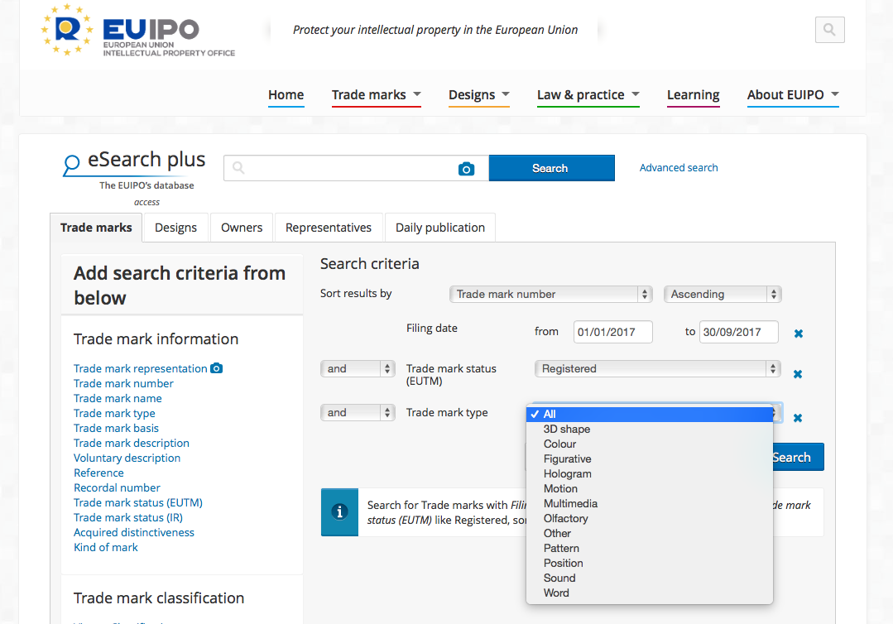
Figuur 1
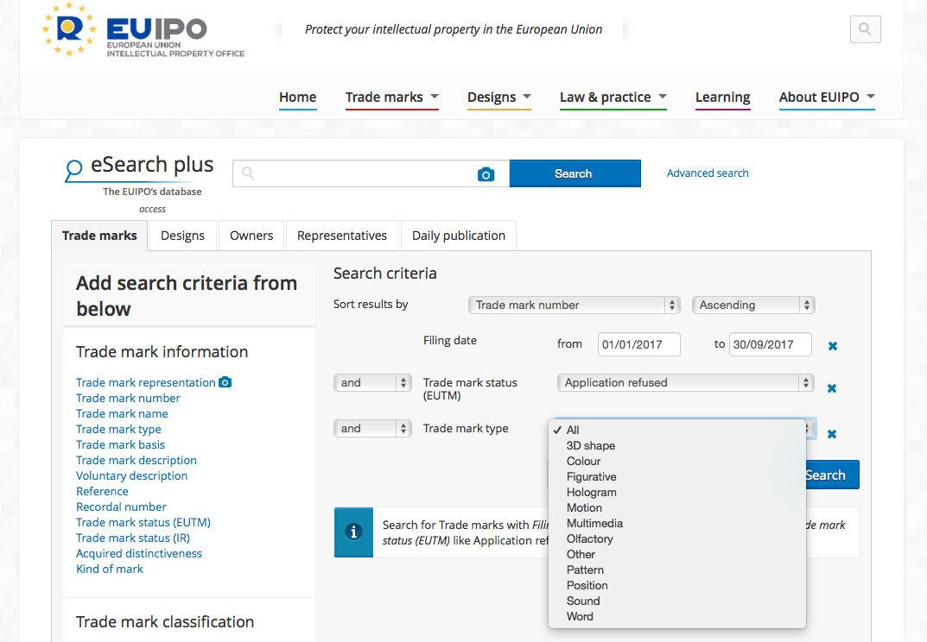
Figuur 2

Over de periode vanaf 1 oktober 2017 zullen de twee zoekinstellingen uit figuur 3 en 4 gekozen moeten worden om de geregistreerde merken en de geweigerde aanvragen per niet-traditioneel merk te kunnen vergelijken:
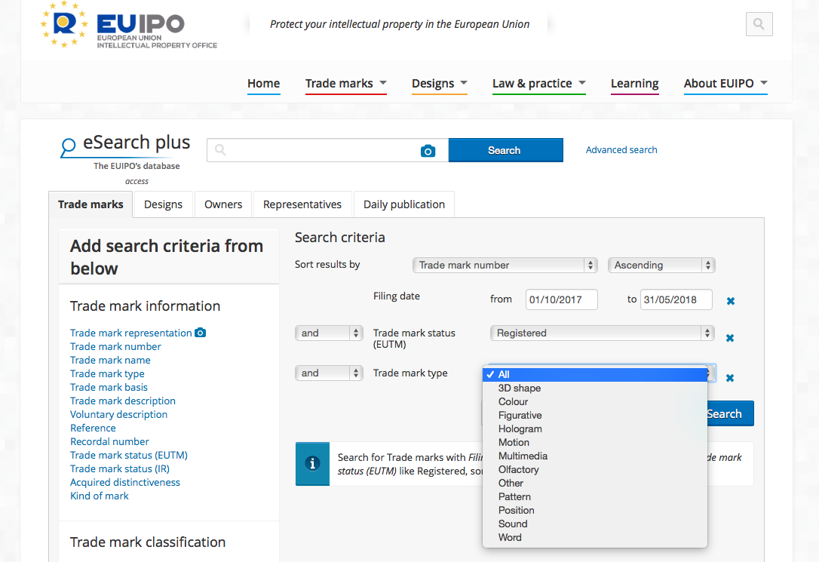
Figuur 3
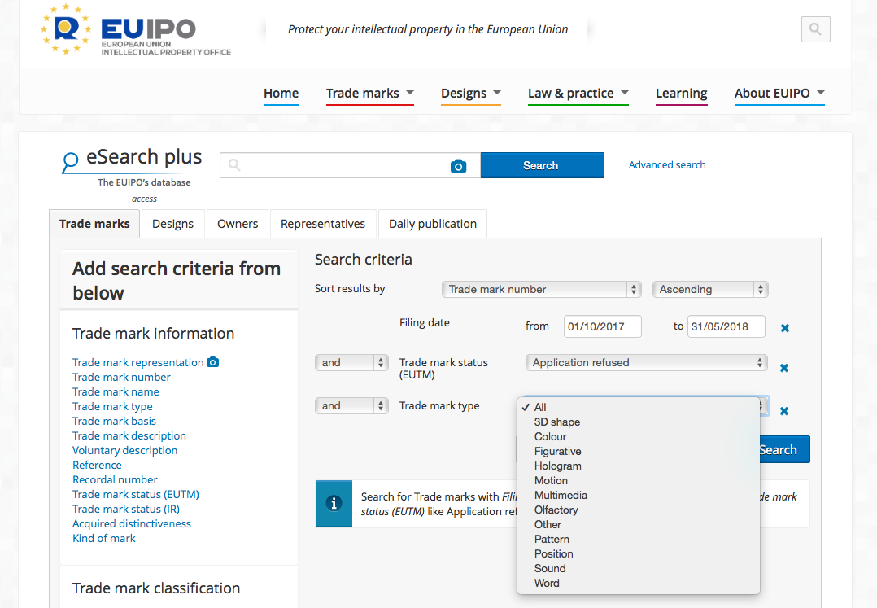
Figuur 4

Bijlage 2. Dossieroverzicht I

In dit eerste deel van het dossieroverzicht zijn alle geregistreerde niet-traditionele merken per type merk weergegeven. Alle geregistreerde merken zijn onderverdeeld in de twee onderzochte perioden, namelijk de dossiers van 1 januari 2017 tot en met 30 september 2017 en de dossiers vanaf 1 oktober 2017. Er zijn in beide perioden zijn 60 niet-traditionele merken geregistreerd, die in onderstaand dossieroverzicht zijn uitgelicht. In hoofdstuk 3 van dit onderzoeksrapport is enkele keren verwezen naar onderstaande dossiers.

De geregistreerde kleurmerken in de periode van 1 januari 2017 tot en met 30 september 2017:

Dossiernummer: 1.1
Type merk: Kleur
EUTM-nummer: 016419641
Indieningsdatum: 01/03/2017
Geregistreerd of geweigerd: geregistreerd

Dossiernummer: 1.2
Type merk: Kleur
EUTM-nummer: 016427098
Indieningsdatum: 03/03/2017
Geregistreerd of geweigerd: geregistreerd

Dossiernummer: 1.3
Type merk: Kleur
EUTM-nummer: 016506181
Indieningsdatum: 23/03/2017
Geregistreerd of geweigerd: geregistreerd
Dossiernummer: 1.4
Type merk: Kleur
EUTM-nummer: 016695678
Indieningsdatum: 16/06/2017
Geregistreerd of geweigerd: geregistreerd

Dossiernummer: 1.5
Type merk: Kleur
EUTM-nummer: 016800054
Indieningsdatum: 02/06/2017
Geregistreerd of geweigerd: geregistreerd

Dossiernummer: 1.6
Type merk: Kleur
EUTM-nummer: 016975963
Indieningsdatum: 12/07/2017
Geregistreerd of geweigerd: geregistreerd

Dossiernummer: 1.7
Type merk: Kleur
EUTM-nummer: 016762114
Indieningsdatum: 23/05/2017
Geregistreerd of geweigerd: geregistreerd

De geregistreerde kleurmerken in de periode vanaf 1 oktober 2017:

Dossiernummer: 1.13
Type merk: kleur
EUTM-nummer: 016419871
Indieningsdatum: 31/10/2017
Geregistreerd of geweigerd: geregistreerd
Dossiernummer: 1.14
Type merk: kleur
EUTM-nummer: 017372483
Indieningsdatum: 23/10/2017
Geregistreerd of geweigerd: geregistreerd

Het geregistreerde hologrammerk in de periode vanaf 1 oktober 2017:

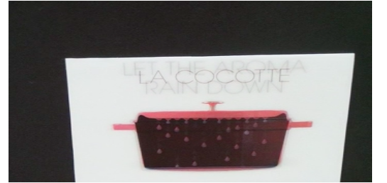 | Dossiernummer: 2.1  Type merk: hologram  EUTM-nummer: 017579491  Indieningsdatum: 11/12/2017  Geregistreerd of geweigerd: geregistreerd

De geregistreerde bewegingsmerken in de periode vanaf 1 oktober 2017:

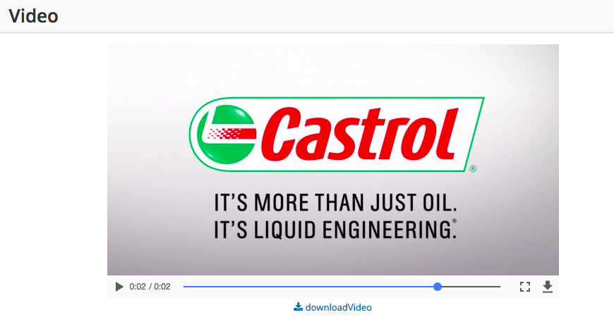 | Dossiernummer: 3.1  Type merk: bewegings  EUTM-nummer: 017492513  Indieningsdatum: 17/11/2017  Geregistreerd of geweigerd: geregistreerd
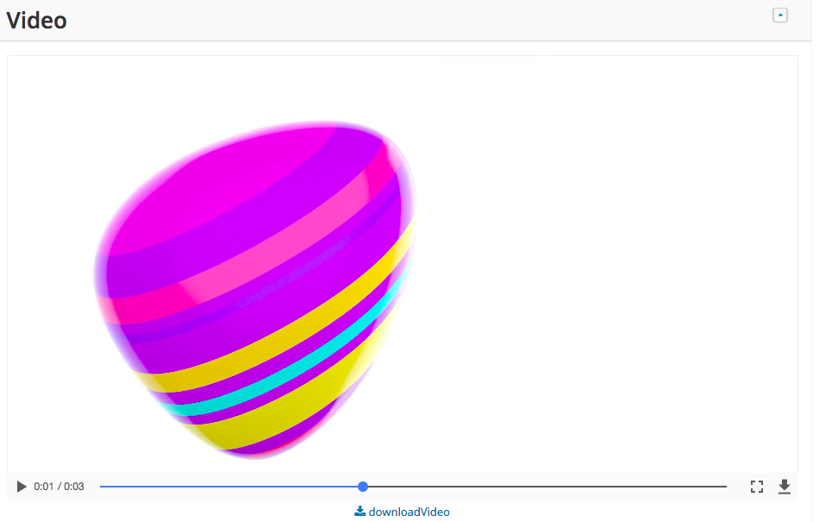 | Dossiernummer: 3.2  Type merk: bewegings  EUTM-nummer: 017586521  Indieningsdatum: 13/12/2017  Geregistreerd of geweigerd: geregistreerd

De geregistreerde multimediamerken in de periode vanaf 1 oktober 2017:

Dossiernummer: 4.1
Type merk: multimedia
EUTM-nummer: 017279704
Indieningsdatum: 01/10/2017
Geregistreerd of geweigerd: geregistreerd

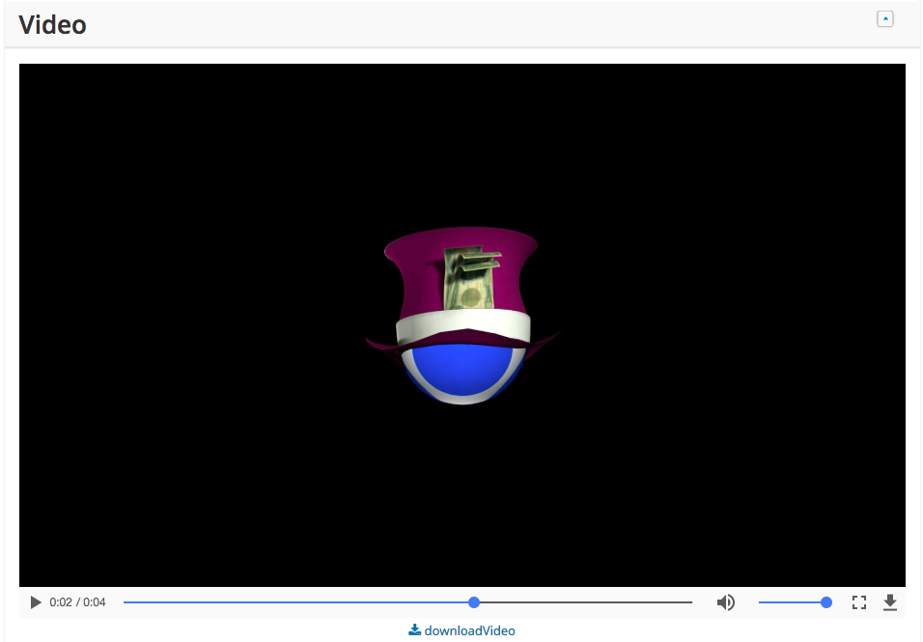 | Dossiernummer: 4.2  Type merk: multimedia  EUTM-nummer: 017411315  Indieningsdatum: 30/10/2017  Geregistreerd of geweigerd: geregistreerd
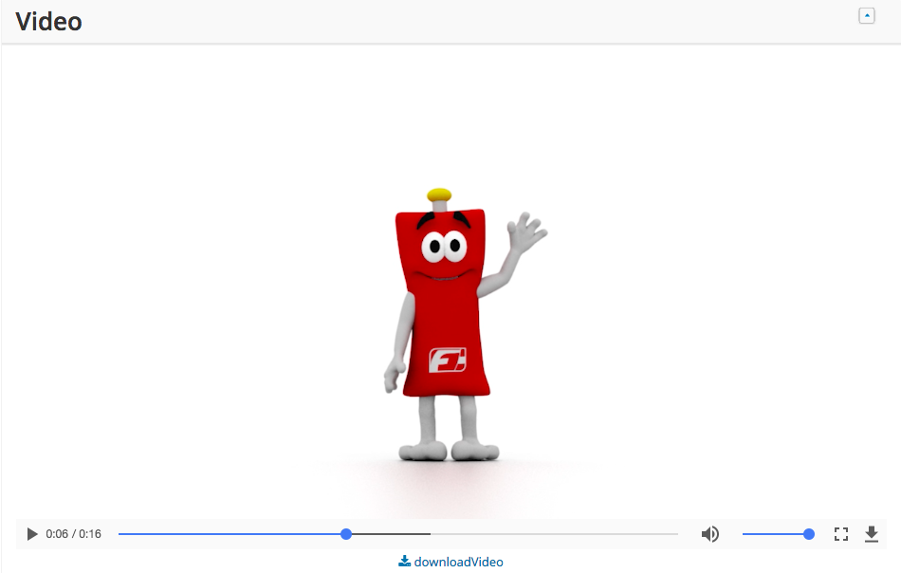 | Dossiernummer: 4.3  Type merk: multimedia  EUTM-nummer: 017451816  Indieningsdatum: 10/11/2017  Geregistreerd of geweigerd: geregistreerd
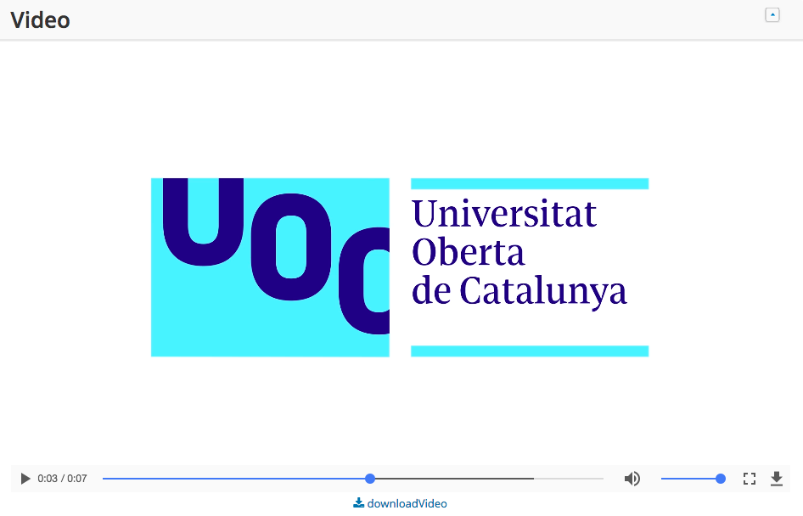 | Dossiernummer: 4.4  Type merk: multimedia  EUTM-nummer: 017635293  Indieningsdatum: 20/12/2017  Geregistreerd of geweigerd: geregistreerd

De geregistreerde patroonmerken in de periode vanaf 1 oktober 2017:

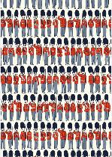 | Dossiernummer: 5.1  Type merk: patronen  EUTM-nummer: 017421827  Indieningsdatum: 02/11/2017  Geregistreerd of geweigerd: geregistreerd
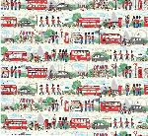 | Dossiernummer: 5.2  Type merk: patronen  EUTM-nummer: 017427345  Indieningsdatum: 03/11/2017  Geregistreerd of geweigerd: geregistreerd
Dossiernummer: 5.3
Type merk: patronen
EUTM-nummer: 017418121
Indieningsdatum: 01/11/2017
Geregistreerd of geweigerd: geregistreerd
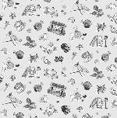 | Dossiernummer: 5.4  Type merk: patronen  EUTM-nummer: 017544917  Indieningsdatum: 30/11/2017  Geregistreerd of geweigerd: geregistreerd
Dossiernummer: 5.5
Type merk: patronen
EUTM-nummer: 017608845
Indieningsdatum: 18/12/2017
Geregistreerd of geweigerd: geregistreerd

De geregistreerde positiemerken in de periode van 1 januari 2017 tot en met 30 september 2017:

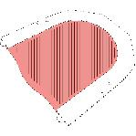 | Dossiernummer: 6.1  Type merk: positie  EUTM-nummer: 017093071  Indieningsdatum: 10/08/2017  Geregistreerd of geweigerd: geregistreerd
Dossiernummer: 6.2
Type merk: positie
EUTM-nummer: 017093089
Indieningsdatum: 10/08/2017
Geregistreerd of geweigerd: geregistreerd

De geregistreerde positiemerken in de periode vanaf 1 oktober 2017:

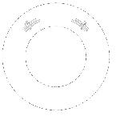 | Dossiernummer: 6.3  Type merk: positie  EUTM-nummer: 017572918  Indieningsdatum: 6/12/2017  Geregistreerd of geweigerd: geregistreerd
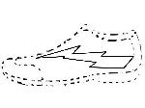 | Dossiernummer: 6.4  Type merk: positie  EUTM-nummer: 017473621  Indieningsdatum: 14/11/2017  Geregistreerd of geweigerd: geregistreerd
Dossiernummer: 6.5
Type merk: positie
EUTM-nummer: 017437261
Indieningsdatum: 6/11/2017
Geregistreerd of geweigerd: geregistreerd
Dossiernummer: 6.6
Type merk: positie
EUTM-nummer: 017366634
Indieningsdatum: 19/10/2017
Geregistreerd of geweigerd: geregistreerd
Dossiernummer: 6.7
Type merk: positie
EUTM-nummer: 017366667
Indieningsdatum: 19/10/2017
Geregistreerd of geweigerd: geregistreerd

Dossiernummer: 6.8
Type merk: positie
EUTM-nummer: 017363201
Indieningsdatum: 18/10/2017
Geregistreerd of geweigerd: geregistreerd

De geregistreerde klankmerken in de periode van 1 januari 2017 tot en met 30 september 2017:

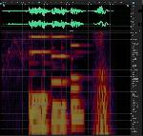 | Dossiernummer: 7.1  Type merk: Klank  EUTM-nummer: 016411977  Indieningsdatum: 28/02/2017  Geregistreerd of geweigerd: geregistreerd
Dossiernummer: 7.2
Type merk: Klank
EUTM-nummer: 016626715
Indieningsdatum: 20/04/2017
Geregistreerd of geweigerd: geregistreerd
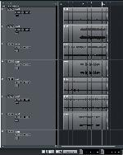 | Dossiernummer: 7.3  Type merk: Klank  EUTM-nummer: 016864829  Indieningsdatum: 15/06/2017  Geregistreerd of geweigerd: geregistreerd
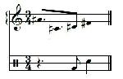 | Dossiernummer: 7.4  Type merk: Klank  EUTM-nummer: 016960197  Indieningsdatum: 07/07/2017  Geregistreerd of geweigerd: geregistreerd
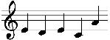 | Dossiernummer: 7.5  Type merk: Klank  EUTM-nummer: 016961716  Indieningsdatum: 06/07/2017  Geregistreerd of geweigerd: geregistreerd
Dossiernummer: 7.6
Type merk: Klank
EUTM-nummer: 017265356
Indieningsdatum: 29/09/2017
Geregistreerd of geweigerd: geregistreerd

De geregistreerde klankmerken in de periode vanaf 1 oktober 2017:

Dossiernummer: 7.12
Type merk: klank
EUTM-nummer: 017321464
Indieningsdatum: 12/10/2017
Geregistreerd of geweigerd: geregistreerd
Dossiernummer: 7.13
Type merk: klank
EUTM-nummer: 017396102
Indieningsdatum: 12/10/2017
Geregistreerd of geweigerd: geregistreerd

Dossiernummer: 7.14
Type merk: klank
EUTM-nummer: 017592031
Indieningsdatum: 13/12/2017
Geregistreerd of geweigerd: geregistreerd
Dossiernummer: 7.15
Type merk: klank
EUTM-nummer: 017527631
Indieningsdatum: 27/11/2017
Geregistreerd of geweigerd: geregistreerd

De geregistreerde overige merken in de periode van 1 januari 2017 tot en met 30 september 2017. Deze geregistreerde merken konden door het EUIPO niet thuis gebracht worden in een andere categorie:

Dossiernummer: 8.1
Type merk: overig
EUTM-nummer: 016228702
Indieningsdatum: 05/01/2017 Geregistreerd of geweigerd: geregistreerd
Dossiernummer: 8.2
Type merk: overig
EUTM-nummer: 016338824

Indieningsdatum: 08/02/2017 Geregistreerd of geweigerd: geregistreerd
Dossiernummer: 8.3
Type merk: overig
EUTM-nummer: 016342801

Indieningsdatum: 10/02/2017 Geregistreerd of geweigerd: geregistreerd
Dossiernummer: 8.4
Type merk: overig
EUTM-nummer: 016366122

Indieningsdatum: 14/02/2017 Geregistreerd of geweigerd: geregistreerd
Dossiernummer: 8.5
Type merk: overig
EUTM-nummer: 016370561

Indieningsdatum: 16/02/2017 Geregistreerd of geweigerd: geregistreerd
Dossiernummer: 8.6
Type merk: overig
EUTM-nummer: 016378291

Indieningsdatum: 17/02/2017 Geregistreerd of geweigerd: geregistreerd

Dossiernummer: 8.7
Type merk: overig
EUTM-nummer: 016493124

Indieningsdatum: 22/03/2017 Geregistreerd of geweigerd: geregistreerd
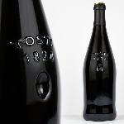 | Dossiernummer: 8.8  Type merk: overig  EUTM-nummer: 016658651  Indieningsdatum: 27/04/2017 Geregistreerd of geweigerd: geregistreerd
Dossiernummer: 8.9
Type merk: overig
EUTM-nummer: 016746869

Indieningsdatum: 18/05/2017 Geregistreerd of geweigerd: geregistreerd
Dossiernummer: 8.10
Type merk: overig
EUTM-nummer: 016875973

Indieningsdatum: 16/06/2017 Geregistreerd of geweigerd: geregistreerd
Dossiernummer: 8.11
Type merk: overig
EUTM-nummer: 017062522

Indieningsdatum: 31/07/2017 Geregistreerd of geweigerd: geregistreerd
Dossiernummer: 8.12
Type merk: overig
EUTM-nummer: 017071259

Indieningsdatum: 03/08/2017 Geregistreerd of geweigerd: geregistreerd
Dossiernummer: 8.13
Type merk: overig
EUTM-nummer: 017096331

Indieningsdatum: 11/08/2017 Geregistreerd of geweigerd: geregistreerd
Dossiernummer: 8.14
Type merk: overig
EUTM-nummer: 017141235

Indieningsdatum: 23/08/2017 Geregistreerd of geweigerd: geregistreerd
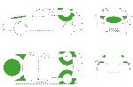 | Dossiernummer: 8.15  Type merk: overig  EUTM-nummer: 017160151  Indieningsdatum: 31/08/2017 Geregistreerd of geweigerd: geregistreerd
Dossiernummer: 8.16
Type merk: overig
EUTM-nummer: 017166729

Indieningsdatum: 31/08/2017 Geregistreerd of geweigerd: geregistreerd

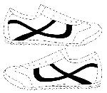 | Dossiernummer: 8.17  Type merk: overig  EUTM-nummer: 017229345  Indieningsdatum: 20/09/2017 Geregistreerd of geweigerd: geregistreerd
Dossiernummer: 8.18
Type merk: overig
EUTM-nummer: 016934374

Indieningsdatum: 29/06/2017 Geregistreerd of geweigerd: geregistreerd

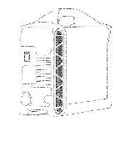 | Dossiernummer: 8.19  Type merk: overig  EUTM-nummer: 017665688  Indieningsdatum: 12/05/2017 Geregistreerd of geweigerd: geregistreerd

De geregistreerde overige merken in de periode vanaf 1 oktober 2017. Deze geregistreerde merken konden door het EUIPO niet thuis gebracht worden in een andere categorie:

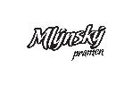 | Dossiernummer: 8.22  Type merk: overig  EUTM-nummer: 017703372  Indieningsdatum: 19/01/2018  Geregistreerd of geweigerd: geregistreerd
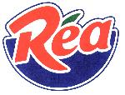 | Dossiernummer: 8.23  Type merk: overig  EUTM-nummer: 017650524  Indieningsdatum: 26/04/2018  Geregistreerd of geweigerd: geregistreerd

Bijlage 3. Dossieroverzicht II

In het tweede deel van het dossieroverzicht zijn alle geweigerde aanvragen van niet-traditionele merken per type merk weergegeven. Alle geweigerde aanvragen van ontwerpen zijn onderverdeeld in de twee onderzochte perioden, namelijk de dossiers van 1 januari 2017 tot en met 30 september 2017 en de dossiers vanaf 1 oktober 2017. Er zijn in beide perioden zijn 13 aanvragen geweigerd, die in onderstaand dossieroverzicht zijn uitgelicht. In hoofdstuk 3 van dit onderzoeksrapport is enkele keren verwezen naar onderstaande dossiers.

De geweigerde aanvragen van kleurmerken in de periode van 1 januari 2017 tot en met 30 september 2017:

Dossiernummer: 1.8
Type merk: Kleur
EUTM-nummer: 016266827
Indieningsdatum: 19/01/2017
Geregistreerd of geweigerd: geweigerd
Reden weigering: art. 7 lid 1 sub b UMVo
Dossiernummer: 1.9
Type merk: Kleur
EUTM-nummer: 016412884
Indieningsdatum: 27/02/2017
Geregistreerd of geweigerd: geweigerd
Reden weigering: art. 7 lid 1 sub b UMVo
Dossiernummer: 1.10
Type merk: Kleur
EUTM-nummer: 016559072
Indieningsdatum: 06/04/2017
Geregistreerd of geweigerd: geweigerd
Reden weigering: art. 7 lid 1 sub b UMVo
Dossiernummer: 1.11
Type merk: Kleur
EUTM-nummer: 016617391
Indieningsdatum: 18/04/2017
Geregistreerd of geweigerd: geweigerd
Reden weigering: art. 7 lid 1 sub b UMVo
Dossiernummer: 1.12
Type merk: Kleur
EUTM-nummer: 016760142
Indieningsdatum: 23/05/2017
Geregistreerd of geweigerd: geweigerd
Reden weigering: art. 7 lid 1 sub b UMVo

De geweigerde aanvragen van klankmerken in de periode van 1 januari 2017 tot en met 30 september 2017:

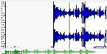 | Dossiernummer: 7.7  Type merk: Klank  EUTM-nummer: 016938441  Indieningsdatum: 30/06/2017  Geregistreerd of geweigerd: geweigerd  Reden weigering: art. 7 lid 1 sub b UMVo
Dossiernummer: 7.8
Type merk: Klank
EUTM-nummer: 016938458
Indieningsdatum: 30/06/2017
Geregistreerd of geweigerd: geweigerd
Reden weigering: art. 7 lid 1 sub b UMVo

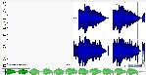 | Dossiernummer: 7.9  Type merk: Klank  EUTM-nummer: 016938474  Indieningsdatum: 30/06/2017  Geregistreerd of geweigerd: geweigerd  Reden weigering: art. 7 lid 1 sub b UMVo
Dossiernummer: 7.10
Type merk: Klank
EUTM-nummer: 016938491
Indieningsdatum: 30/06/2017
Geregistreerd of geweigerd: geweigerd
Reden weigering: art. 7 lid 1 sub b UMVo
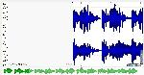 | Dossiernummer: 7.11  Type merk: Klank  EUTM-nummer: 016938508  Indieningsdatum: 30/06/2017  Geregistreerd of geweigerd: geweigerd  Reden weigering: art. 7 lid 1 sub b UMVo

De geweigerde aanvraag van een klankmerk in de periode vanaf 1 oktober 2017:

Dossiernummer: 7.16
Type merk: klank
EUTM-nummer: 017277864
Indieningsdatum: 2/10/2017
Geregistreerd of geweigerd: geweigerd
Reden weigering: art. 7 lid 1 sub b UMVo

De volgende aanvragen van merken zijn in de periode van 1 januari 2017 tot en met 30 september 2017 in de categorie overige merken geplaatst, aangezien zij niet thuis gebracht konden worden onder de bestaande categorieën merken:

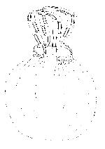 | Dossiernummer: 8.20  Type merk: overig  EUTM-nummer: 016267783  Indieningsdatum: 20/01/2017  Geregistreerd of geweigerd: geweigerd  Reden weigering: art. 7 lid 1 sub b UMVo
Dossiernummer: 8.21
Type merk: overig
EUTM-nummer: 016419871
Indieningsdatum: 01/03/2017
Geregistreerd of geweigerd: geweigerd
Reden weigering: art. 7 lid 1 sub b UMVo

Novograaf.com, 1 oktober 2017: Finalisering hervormingen EU merkenrecht
HvJEG 12 december 2002, C-273/00, NJ 2003, 600 m.nt. JHS; IER 2003, 21 m.nt. ChG; BMMB 2003- 2, p. 94 (R. Sieckmann/Deutsches Patent- und Markenamt; Sieckmann)
Gielen e.a. 2017, p. 268
Verordening (EU) 2015/2424
Verordening (EU) 2017/1001
UITVOERINGSVERORDENING (EU) 2017/1431
UITVOERINGSVERORDENING (EU) 2017/1431
Art. 3 lid 1 UITVOERINGSVERORDENING (EU) 2017/1431
euipo.europa.eu, Nieuwe Uniemerkenverordening
UITVOERINGSVERORDENING (EU) 2017/1431, considerens (6)
euipo.europa.eu, Grafische afbeelding – soort merk
HvJ 16 december 2002, IER 2003/21, m.nt. Ch. Gielen, NJ 2003/600, m.nt. J.H. Spoor (Sieckmann); Richtlijn (EU) 2015/2436
CH. Gielen e.a 2017, p. 237
HvJ 17 okt. 1990, NJ 1992/743, BIE 1991, 116 (Hag II)
CH. Gielen e.a. 2017, p. 237
Richtlijn (EU) 2015/2436; Ch. Gielen e.a., Kort begrip van het intellectuele eigendomsrecht, Deventer: Wolters Kluwer 2017, p. 238
bureaubrandeis.com, Lex Keukens: Het nieuwe merkenrecht (25 januari 2016)
Verordening (EU) 2017/1001
Verordening (EU) 2017/1001, considerans (1)
Art. 4 sub b UMVo
UITVOERINGSVERORDENING 2017/1431, considerans (19)
Art. 2.1 BVIE
Art. 4 sub a jo sub b UMVo
HvJ 12 dec. 2002, IRT 2003, 109 (Sieckmann)
EUTM 000033159
EUTM 000000456
EUTM 002009298
EUTM 010532653
EUTM 006493399
EUTM 001027747
EUTM 000377580
EUTM 000655019
EUTM 003286614
EUTM 001480805
EUTM 005338629
EUTM 017279704
EUTM 002559144
euipo.europa.eu, about eu: agencies
Art. 120 lid 1 sub a en b UMVo
ie-onderwijs.nl, merkengemachtigde, par.11.4.2
Art. 2 UMVo jo. art. 30 UMVo
euipo.europa.eu, de inschrijvingsprocedure
euipo.europa.eu, nice-classification
Art. 33 lid 4 en 5 UMVo
Art. 42 lid 1 UMVo
Art. 4 UMVo jo art. 7 lid 1 UMVo jo. art. 42 lid 1 UMVo
euipo.europa.eu, de inschrijvingsprocedure
Art. 40 lid 1 UMVo jo. 41 lid 1 UMVo
Art. 45 lid 1 UMVo
euipo.europa.eu, de inschrijvingsprocedure
Art. 29 lid 1 UMVo jo. art. 34 lid 1 UMVo
Knijff.nl, FAQ: Prioriteit, een machtig wapen
Art. 53 lid 1 jo. lid 2 jo. lid 3 UMVo
Art. 4 Verordening (EG) 207/2009
HvJ 12 dec. 2002, IRT 2003, 109 (Sieckmann)
Gielen e.a. 2017, p. 246
Cohen Jehoram 2009, p. 70
wieringa-advocaten.nl, Het nieuwe Europese merkenrecht: de Uniemerkverordening, Victor Bouman, 18 maart 2016
euipo.europa.eu, Nieuwe Uniemerkenverordening
Art. 4 Verordening (EU) 2015/2424
euipo.europa.eu, Nieuwe Uniemerkenverordening
Art. 212 Verordening (EU) 2017/1001
Verordening (EU) 2017/1001, bijlage II; Legal reform: the finale dash…, Dimitris Botis EUIPO
Geuren, smaken & kleuren, Kristof Neefs, BMM Voorjaarsvergadering Antwerpen, 23 maart 2018, p. 12 (intranet bmm)
patentmanager.nl, vragen en antwoorden, vraag 22
HvJ 12 dec. 2002, IRT 2003, 109 (Sieckmann)
Verordening (EU) 2017/1001, considerans (10)
euipo.europa.eu, advanced eSearch plus
Art. 3 lid 1 UITVOERINGSVERORDENING (EU) 2017/1431
euipo.europa.eu, Grafische afbeelding - Soort merk
UITVOERINGSVERORDENING (EU) 2017/1431, considerens (8)
intellectueeleigendom.nl, vormmerk; euipo.europa.eu, Definitie van een merk
HR 11 november 1983, BIE 1985, 9 (Wokkels)
Art. 3 lid 3 sub c UITVOERINGSVERORDENING (EU) 2017/1431; euipo.europa.eu, Grafische afbeelding - Soort merk
Art. 4 eerste zin UMVo
Cohen Jehoram 2009, p. 107
Art. 3 lid 3 sub f onder i UITVOERINGSVERORDENING (EU) 2017/1431
Art. 3 lid 3 sub f onder ii UITVOERINGSVERORDENING (EU) 2017/1431
HvJ EG 24 juni 2004, zaak C-49/02, (Heidelberger Bauchemie)
HvJ EG 6 mei 2003, C-104/01, IER 2003, 50 (Libertel)
euipo.europa.eu, Grafische afbeelding - Soort merk
euipo.europa.eu, Definitie van een merk
Art. 3 lid 3 sub j UITVOERINGSVERORDENING (EU) 2017/1431
euipo.europa.eu, Grafische afbeelding - Soort merk
euipo.europa.eu, Definitie van een merk
euipo.europa.eu, Grafische afbeelding - Soort merk
Art. 3 lid 3 sub h UITVOERINGSVERORDENING (EU) 2017/1431
EUTM 017852187
euipo.europa.eu, Definitie van een merk
Art. 3 lid 3 sub i UITVOERINGSVERORDENING (EU) 2017/1431
euipo.europa.eu, Grafische afbeelding - Soort merk
HvJ 12 dec. 2002, IRT 2003, 109 (Sieckmann), I -11760
Cohen Jehoram 2009, p. 118
GvEA 27 oktober 2005, BMMB 2006-2 (Eden/BHIM).
Geuren, smaken & kleuren, Kristof Neefs, BMM Voorjaarsvergadering Antwerpen, 23 maart 2018, p. 10 (intranet bmm); HvJ 12 dec. 2002, IRT 2003, 109 (Sieckmann), r.o. 52 -54
EUTM 000428870
euipo.europa.eu, Definitie van een merk
Art. 3 lid 3 sub e UITVOERINGSVERORDENING (EU) 2017/1431
euipo.europa.eu, Grafische afbeelding - Soort merk
euipo.europa.eu, Definitie van een merk
Art. 3 lid 3 sub d UITVOERINGSVERORDENING (EU) 2017/1431
EUTM 008586489
euipo.europa.eu, Grafische afbeelding - Soort merk
uipo.europa.eu, Definitie van een merk
Art. 3 lid 3 sub g UITVOERINGSVERORDENING (EU) 2017/1431
euipo.europa.eu, Grafische afbeelding - Soort merk
HvJ 27 nov. 2003, zaak C283/01 (Shieldmark)
EUTM 016419641
EUTM 016800054
EUTM 016762114
EUTM 016760142
Richtlijnen voor onderzoek in het bureau voor harmonisatie binnen de interne markt (merken, tekeningen en modellen) betreffende gemeenschapsmerken, Deel B, Onderzoek, Afdeling 4, Absolute weigeringsgronden, 2 januari 2014, p. 11
EUTM 017282203, EUTM 017868267, EUTM 017888942, EUTM 017889338, EUTM 017889349, EUTM 017889354
Richtlijnen voor onderzoek in het bureau voor harmonisatie binnen de interne markt (merken, tekeningen en modellen) betreffende gemeenschapsmerken, Deel B, Onderzoek, Afdeling 4, Absolute weigeringsgronden, 2 januari 2014, p. 10
HvJ 19 september 2012, T-329/10, ‘Ruitmotief in zwart, grijs, beige en donkerrood’
Richtlijnen voor onderzoek in het bureau voor harmonisatie binnen de interne markt (merken, tekeningen en modellen) betreffende gemeenschapsmerken, Deel B, Onderzoek, Afdeling 4, Absolute weigeringsgronden, 2 januari 2014, p. 34-35
EUTM 017376336
EUTM 017376336
EUTM 017376336, Notice of grounds for refusal of application for a European Union trade mark, 17 november 2017
Richtlijnen voor onderzoek in het bureau voor harmonisatie binnen de interne markt (merken, tekeningen en modellen) betreffende gemeenschapsmerken, Deel B, Onderzoek, Afdeling 4, Absolute weigeringsgronden, 2 januari 2014, p. 11

